Карен Прайор

Дрессировка собак с помощью кликера

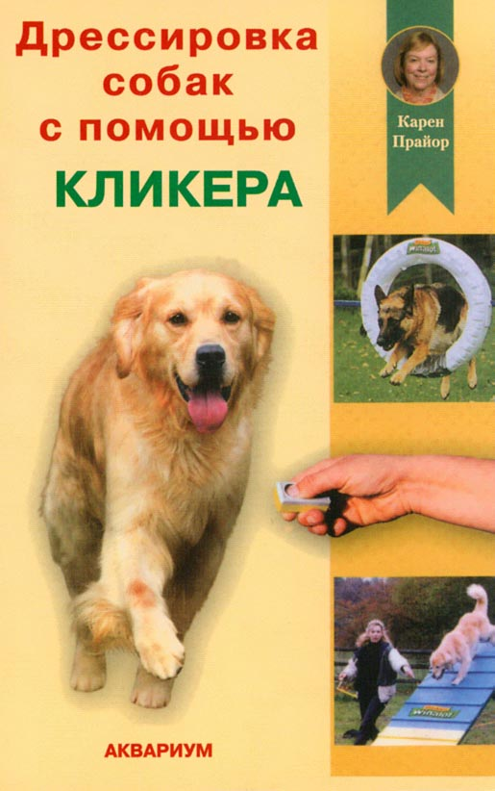

УДК 636.7
ББК 46.73
П68
Научный редактор Е.Н. Мычко
Прайор, К.
П68 Дрессировка собак с помощью кликера / Карен Прайор; пер с англ. Е.Б Махияновой – М.: Аквариум-Принт, 2005. – 110, [2] с.: ил.
ISBN 5-98435-249-4

Положительное подкрепление работает!

Дрессировка с кликером – это новый революционный метод дрессировки, мягкий, эффективный, быстрый, простой и очень интересный!
«Дрессировка собак с помощью кликера» Карен Прайор, впервые начавшей использовать кликер, является идеальным руководством, которое покажет вам, как обучить свою собаку:

– обычным командам на послушание,
– подходить по команде,
– не тянуть поводок,
– приносить и класть на место предметы,
– трюкам и играм.

УДК 636.7
ББК 46.73

ISBN 1-86054-282-4 (англ.) © Interpet Publishing, 2002
© Оформление ООО «ПАЛЬМА пресс», 2004
ISBN 5-98435-249-4 (русск.) © ООО «Аквариум-Принт», 2004

Москва АКВАРИУМ
2005

СОДЕРЖАНИЕ

От научного редактора 3
ВВЕДЕНИЕ 4
ГЛАВА ПЕРВАЯ. СОБАКА И ДЕЛЬФИН 6
Исключение наказания. Магический сигнал. Главная роль. Как быть с собаками? Формирование поведения. Почему нужно использовать кликер? Реальный мир. Контроль плохого поведения. Вдумчивое отношение.
ГЛАВА ВТОРАЯ. ДАВАЙТЕ НАЧНЕМ 26
Основы. Первый урок. Как быть со щенками? Обучение сидеть и лежать; «Ко мне!». Хождение рядом.
ГЛАВА ТРЕТЬЯ. СОВЕРШЕНСТВОВАНИЕ ВАШЕГО ИСКУССТВА 54
Целевая дрессировка. 101 штука, которую можно сделать с коробкой. Совершенствование вашего искусства.
ГЛАВА ЧЕТВЕРТАЯ. НЮАНСЫ ДРЕССИРОВКИ С КЛИКЕРОМ 75
Основные нюансы, которые убедят вас, что вы использовали все преимущества этого метода.
ГЛАВА ПЯТАЯ. ЧТО ДЕЛАТЬ, ЕСЛИ?.. 85
Ответы на самые часто задаваемые вопросы, которые помогут вам решить возможные проблемы.
ГЛАВА ШЕСТАЯ. РЕВОЛЮЦИЯ КЛИКЕРА 98
Совместное обучение собак и людей. Распространение кликера. Львы, тигры и медведи... Рабочие собаки. А как насчет людей?

От научного редактора

Имя Карен Прайор широко известно во всем мире. Еще в начале своей научной карьеры она привлекла внимание, использовав в практических целях достижения своего отца – основателя школы бихевиоризма Б. Скиннера. Всю свою жизнь Скиннер посвятил экспериментальной работе с животными, изучая механизмы выработки условных рефлексов. Детям знаменитых родителей часто трудно приобрести свое имя, не так-то легко внести вклад в фундаментальную науку. Однако Карен Прайор избрала иной путь, приведший ее к успеху Из замкнутых стен лаборатории она смело бросилась в бескрайний океан практики. Ее первой самостоятельной – и очень серьезной работой – стала работа в океанариуме. Именно здесь, дрессируя дельфинов и касаток, исследовательница применила научный подход, используя свои глубокие знания теории бихевиоризма.
Дрессировка гигантских водных млекопитающих вообще очень сложна технически и в силу особенностей их физиологии, и просто потому, что они обитают в среде, чуждой человеку. Здесь невозможно принуждение – попробуйте-ка отшлепать непослушную касатку Заинтересованность в пище также не может быть безотказным инструментом. Нельзя увеличить интерес к пище, ограничив в ней животное, т.к. это его погубит. Дрессировщице пришлось разработать систему сигналов, позволяющую очень четко показывать животному, какое из его действий правильно и непременно будет подкреплено, пусть и не моментально. Это очень важный момент, животное можно обучить очень сложным трюкам, которые оно проделывает на значительном расстоянии от дрессировщика.
Главным в этой работе явилась моментальная и четкая подача условного сигнала, который, в свою очередь, изначально был связан с безусловным подкреплением – лакомством Данный прием был назван Прайор положительным подкреплением. В качестве условного сигнала использовали щелчок металлической пластинки. Было создано специальное приспособление – кликер – компактная, удобная для работы в самых разных условиях коробочка со щелкающей пластинкой.
Как оказалось, с помощью кликера удобно дрессировать не только дельфинов, но и других, самых разных животных. В результате Прайор стала одной из известнейших дрессировщиц собак в Америке, а в скором времени и в Европе. Согласитесь, дрессировать дельфинов – это уж очень экзотично, зато воспитанную и послушную собаку хотят иметь миллионы владельцев.
В чем же новизна работы с кликером? Ведь всем понятно, что правильную работу собаки надо поощрять, и любой нормальный владелец стремится делать это. Но стремиться и мочь – это совсем не одно и то же. Всегда ли мы умеем показать собаке, что довольны ее действиями, всегда ли, и это главное, она понимает нас? Ведь так часто словесное одобрение запаздывает, как много хозяев не умеют хвалить собак в меру и по месту. Один впадает в бурный восторг, на фоне которого собака попросту забывает, что же так обрадовало ее двуногого вожака. Другой и вовсе не умеет радоваться, слово «Хорошо!» из него будто клещами вытягивают. Третий столь многословно отдает команду, что пес в этом потоке вообще не в состоянии вычленить, чего от него все-таки хотят.
Щелчок кликера оказывается однозначным сигналом для собаки, что данный элемент ее поведения одобряется хозяином и непременно будет вознагражден. Используя кликер, можно закрепить очень сложные программы действия Как именно сделать это, подробно описано в книге.
Прайор и ее последователям, использующим кликер в дрессировке, удается легко обучать и совсем маленьких щенков и уже взрослых животных. Прайор – принципиальный противник использования в работе с животными какого-то ни было принуждения. Ее практика показывает возможность коррекции достаточно сильных отклонений в поведении и угашения стойких привычек собаки, неприемлемых для ее владельца.
Вот здесь, пожалуй, стоит предостеречь читателя. Нет и никогда не будет создано панацеи от всех бед. Обучившись работать с кликером, вы, несомненно, откроете для себя массу возможностей, о которых ранее и не подозревали. Тем не менее если с собакой нет контакта, если вы в душе побаиваетесь собственного питомца, не готовы внимательно наблюдать за его поведением, вряд ли кликер окажется волшебной палочкой, одно мановение которой меняет весь мир. Кликер – это очень удобный инструмент, но работать все-таки надо самому. Если в поведении собаки есть проблемы, начните с анализа собственных действий, попытайтесь разобраться в своих эмоциях, в особенностях взаимоотношений между людьми, с которыми общается пес. Тогда вам, скорее всего, удастся найти корни проблем, а кликер поможет их скорректировать.
Одни приемы отрабатывать легче с помощью кликера, чем привычными для наших дрессировщиков методами, другие – сложнее. Не все нежелательные привычки животного корректируются одинаково легко. Анализируйте поведение собаки, думайте, используйте кликер не только в рутинной работе, но и как элемент обучающих игр. Он, безусловно, будет полезен хендлерам, тем, кто обучает собак по программам обидиенс, аджилити и т.п. видам дрессировки.
Карен Прайор готова научить вас, как делать, а уж вы сами решайте, что именно вам нужно.

Зоопсихолог, эксперт РКФ-FCI
Елена Мычко

Введение

Дорогие любители собак,
добро пожаловать на дрессировку с кликером. Дрессировка с кликером – это не новомодное введение или какой-то особый метод. Дрессировкой с кликером на сленге инструкторов-дрессировщиков называется обучающая система с положительным подкреплением, основанная на инструментальном рефлексе, это набор научных принципов, описывающих развитие поведения, в ходе которого животные «действуют» по обстановке, вместо того чтобы действовать как-то еще. Инструментальное, или оперантное обучение лежит в основе того, как животные учатся в природе, поэтому его принципы можно применять в самых разных ситуациях. Возможности этого метода для дрессировки собак просто безграничны.
Дрессировка с кликером является развивающим методом, который может быть использован в качестве новой технологии при обучении полицейских патрульных собак, служебных и охотничьих собак, для щенков, еще до отъема от матери, при подготовке к соревнованиям по обидиенс и аджилити, к охоте, полевым состязаниям и натаске для подготовки к выставкам, в группах «хороших манер» для владельцев собак и дома.

О дрессировке с кликером

На самом деле дрессировка с кликером не зависит от кликера или от пищи. Дрессировка с кликером зависит от подкрепления, которым может быть то, что любит собака (игрушки, ласка и т. д.), и является сигналом, обеспечивающим своевременный обмен информацией между дрессировщиком и собакой. Мы начинаем с пищевого подкрепления и кликера как сигнала, поскольку это самые совершенные обучающие инструменты для вас и вашей собаки. Вместе со своей собакой вы научитесь новым способам взаимодействия.
Все, чему вы хотите научить свою собаку, вы сможете сделать при помощи дрессировки с подкреплением. После того, как собака поймет, каких действий вы от нее хотите, как их делать и когда их делать, вы сможете заменить щелчок кликером словом, а пищу – лаской. Слово и ласка всегда с вами.
Когда у собаки закрепится поведение, выработанное дрессировкой с кликером (если вы не введете новых правил), это поведение станет пожизненным. Когда собака научится нескольким навыкам, вам больше не понадобится щелкать или награждать ее, вы можете подкреплять ее поведение в целом. А доставать свой кликер вы будете, только когда захотите улучшить реакцию или научить собаку чему-то новому, или просто для занимательности общения с собакой. Ведь дрессировка с кликером – очень интересное занятия для вас и вашей собаки.
Но с чего и как начать? Опытный инструктор по дрессировке с кликером обучит вас основным действиям за несколько минут, но не у всех есть такие инструкторы, многие должны учиться самостоятельно. Эта книга поможет вам начать обучение, даст вам опору в развитии первых действий с кликером. В других книгах и на видеокассетах вы сможете найти новую информацию, которая улучшит ваше владение этим предметом. Тысячи дрессировщиков с кликером успешно начинали свою работу, пользуясь этой книгой.

ГЛАВА ПЕРВАЯ

СОБАКА И ДЕЛЬФИН

Дрессировка без наказания

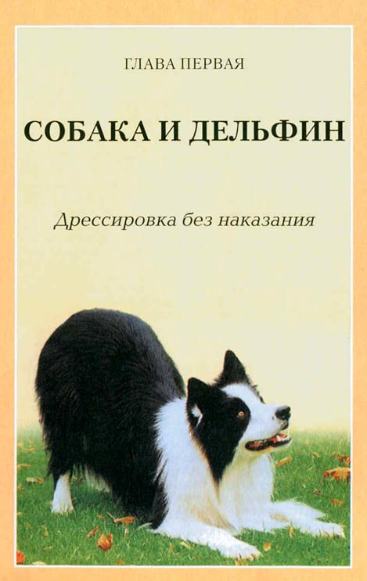

Если вы видели выступление дрессированных дельфинов в океанариуме или по телевизору, вы наверняка обратили внимание, насколько дельфины – обучаемые животные. По команде они показывают все виды точных действий, включая прекрасные акробатические трюки и взаимодействие друг с другом и людьми-пловцами. Публику всегда поражает их готовность работать и тот интеллект, которым они для этого должны обладать. Как бы было хорошо, если бы собаки реагировали так же!
Если мы узнаем дрессировщиков дельфинов поближе, то увидим, что ни дельфины, ни их тренеры не являются гениями. Скорость, точность и явное наслаждение дельфинов своей работой обусловлены принципами дрессировки, которые используют при их обучении. Те же методы можно использовать и для обучения собак.

Исключение наказания

Самым первым принципом дрессировки дельфинов является исключение наказания при работе с животными. Не имеет значения, что вы получаете, даже если животное хочет вас заставить что-то сделать, окатив водой с головы до ног, ответить ему вы не можете. Вы не можете использовать поводок или кнут или собственный кулак против животного, которое быстро уплывет от вас. Вы не можете заставить дельфина голодать, чтобы заставить его сотрудничать. Дельфины получают воду из рыбы, которую едят, поэтому лишение их рыбы приведет к быстрому обезвоживанию и смерти. В конце концов, вы даже не сможете закричать на дельфина, потому что он вас не услышит.
Может быть, вы подумали: «Держу пари, я смогу найти способ наказать дельфина», а я держу пари, что вы действительно найдете такой способ, но он все равно не понадобится, потому что дрессировщикам дельфинов он и не нужен.

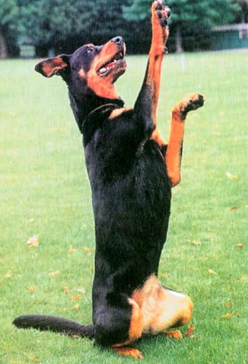

Собака которую обучают с кликером, становится энергичнее и отзывчивее она любит работать.

Дрессировщик может получить от дельфина все, что захочет, для этого он использует только положительное подкрепление: один-два свистка и ведро рыбы. Мы «формируем» каждое действие с помощью положительного подкрепления. Мы используем позитивное подкрепление, чтобы добиться быстрой и правильной реакции на команду, достичь послушания. Мы можем использовать положительное подкрепления даже для улучшения дисциплины, для контроля нежелательного поведения, такого как атаки на плавучий матрас или отказ проходить в ворота (см. далее). Точное использование положительного подкрепления приводит к развитию у животных филигранной техники исполнения и любви к работе.
Для дрессировки собак мы часто используем силу как для побуждения к каким-то действиям, так и для исправления неизбежных ошибок. Мы можем использовать вознаграждение или ласку, делая неважным приобретение собакой опыта смущения, страха и даже физической боли в процессе дрессировки. Некоторые собаки достаточно спокойны к такому негативному опыту, но дельфины, которые являются дикими животными, на это не способны. Конечно, можно обучить дельфина и такими методами, но вы получите вялое, безрадостное и ненадежное исполнение, к тому же дельфин может выказывать агрессию к людям. (Не правда ли, похоже на выполнение команд некоторыми собаками?)
С другой стороны, если вы дрессируете собаку теми же методами, которыми мы обучаем дельфинов, на основе положительного подкрепления, собаки начинают вести себя, как дельфины, они становятся энергичными, внимательными, точными, послушными и способны просто на фантастическое исполнение команд. В этой книге описано, как этого добиться.

Магический сигнал

Когда я общаюсь с дрессировщиками собак, то часто сталкиваюсь с неправильным мнением, что положительным подкреплением является пища. Это не так. Главным элементом достижения удивительного исполнения у дельфинов является вовсе не пищевое подкрепление. Дельфины работают не за рыбу, дельфины работают за свисток. Звук свистка является магическим сигналом, который влечет за собой великолепное выполнение команды.
Первым шагом в дрессировке дельфинов является обучение их тому, что каждый раз, как они услышат свисток, они могут получить рыбу. Когда животные узнают, что свисток означает «Сейчас будет рыба», то дрессировщик свистком может отмечать то поведение, которое ему нравится, а затем постепенно формировать или развивать что-то более сложное как ответ на указание.
Например, допустим, что несколько раз дельфин слышит свисток (а затем получает рыбу), когда выпрыгивает из воды. Затем он начинает выпрыгивать каждый раз, когда дрессировщик поднимает руку. Затем он открывает для себя, что прыжок «работает» только тогда, когда дрессировщик поднимает руку. Так поднятая рука становится зеленым светом для прыжка.
Дрессировщик может постепенно вводить и другие условия – прыжок «работает» только в направлении от дрессировщика и по направлению к публике, когда прыжок выше полутора метров, когда прыжок совершается ровно через три секунды после поднятия руки. И, наконец, после нескольких уроков дрессировщик обучает дельфина делать «поклон на публику», по команде и с большой точностью. Дельфин тоже учит дрессировщика: «Все, что я делаю, представляет собой определенные виды прыжков, когда дрессировщик поднимает руку, он немедленно мне свистит и дает рыбу каждый раз!»
Заметьте, что свисток не используется как команда. Он не приказывает дельфину что-то делать, сигналом к действию является поднятая рука. Свисток говорит дельфину в течение или в конце действия, что дрессировщику нравится это действие и за него дельфин получит рыбу. (Вы можете не зацикливаться только на пище, вы также можете связать условное подкрепление с лаской или игрушкой или другим стимулом.)
Теперь свисток становится условным подкреплением. На языке психологов пища, ласка или любое приятное переживание являются безусловным подкреплением, чем-то, что животное хочет получить безо всякого обучения. Свисток же является условным подкреплением, это то, что животное учат хотеть сделать. (Некоторые люди используют термин «первичное подкрепление» для пищи и «вторичное подкрепление» для сигнала. Я избегаю этих терминов, поскольку они приводят к мысли, что раз свисток «вторичен», он должен даваться после пищи, что для животного, конечно, бессмысленно и бесполезно как инструмент дрессировки.)

Главная роль

Что случится, если вы постараетесь научить дельфина простым прыжкам от вас по указанию, но не используя свисток? Во-первых, вы не сможете правильно выбрать время для вознаграждения рыбой, когда животное сделало плохой прыжок. Поэтому не имеет значения, какой прыжок сделало животное, ему все равно потом дадут рыбу или не дадут рыбы вовсе. У вас нет возможности объяснить животному, почему один прыжок будет вознагражден, а другой нет, или какой прыжок вам понравился больше. Был ли он достаточно высоким? Или вам понравилось, как животное уплывает или подплывает? Чтобы разработать прыжок нужной высоты, своевременности и направления, вы должны исключить все неточности методом проб и ошибок на многочисленных дрессировках. Вы будете счастливы, если животному не надоест (и дрессировщику тоже!), прежде чем исполнение будет правильным и точным.
Из-за отсутствия информации об этом, тот дрессировщик, который использует пищу как вознаграждение безусловного подкрепления обычно получает животное, которое работает энергично, но учится медленно. Мы наблюдали это и на собаках, которых вознаграждали многократно лакомством без какого-то ясного сигнала, который бы точно обозначил подкрепляемое действие. Эти собаки полны энтузиазма и дружелюбия, но они ничего не знают.

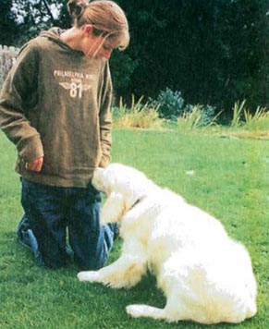

Дрессировка с лакомством эффективна всегда, но без условного подкрепления, например кликера, собака может стать одержимой попрошайкой.

К тому же если дрессировщик использует пищу без условного подкрепления, животное учится постоянно следить за дрессировщиком в ожидании пищи. Лошади суют нос вам в карман, а собаки лижут руки. Дельфины плавают вокруг дрессировщика и боготворят ведро с рыбой. Если животное постоянно следит за дрессировщиком, очень трудно научить дельфина прыгать в противоположном направлении, к публике.
Когда вы выработали условное подкрепление, вы сможете идентифицировать действие на расстоянии или когда животное двигается от вас. Поэтому хорошо обученное животное вместо того, чтобы надоедать вам своим попрошайничеством, будет делать свое дело, но одновременно внимательно слушать магический звук, чтобы оно ни делало: для лошадей и собак эта внимательность имеет огромное обучающее значение сама по себе.
Поскольку сигнал позволяет отмечать доли секунды, то свистком можно развить у животного точное понимание, чего хочет дрессировщик. Это позволит обучить животное, чему вы хотите, очень четко и подробно. Например, пусть дельфин выучил одно правило (прыгать в заданном направлении), поэтому вы уверены, что он почти всегда прыгает в правильном направлении по вашему сигналу. Теперь добавим новые детали или правила. Вы решили: «Я буду подкреплять только высокие прыжки». Дельфин достаточно быстро учится новым деталям («Я должен прыгать в этом направлении и прыгать высоко»).
Этот постепенный процесс кажется очень тщательно разработанным, но на практике это фантастически короткий способ обучения сложному поведению. Даже с необученным дельфином дрессировщик может разработать эффектное и специфическое поведение по одному указанию (например, поклон на публику, который я описывала) за два-три дня, а иногда, если все идет хорошо, и за один десятиминутный урок. Много раз за мою работу с дельфинами мне удавалось «схватить» определенное действие, сформировать его в нечто особенное и научить делать его по одному указанию всего за один урок, об этом говорят и другие дрессировщики дельфинов.

Как быть с собаками?

За один десятиминутный урок вы легко сможете переложить методы дрессировки дельфинов для собаки при использовании условного подкрепления. Некоторые собаки боятся свистков. Лучшим условным подкреплением для собак является кликер, маленькая коробочка, которая при надавливании на металлическую пластинку издает щелчок. Ее можно купить в магазинах для животных или заказать по Интернету.

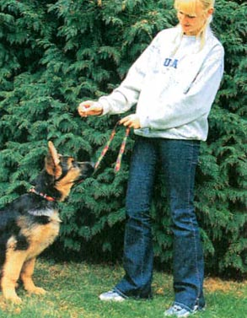

Как только вы увидите что собака напряжена и ждет лакомства, знайте, что сигнал (щелчок) стал условным подкреплением

Возьмите с собой кликер и немного лакомства. Разделите лакомство на маленькие кусочки, так чтобы вознаградить собаку пятнадцать–двадцать раз, но не насытить ее. Некоторые собаки будут работать за сухой корм, особенно перед кормежкой, но обычно лучше взять что-то более соблазнительное.
Научите собаку распознавать щелчок кликера, щелкая и давая лакомство раз пять в различных частях комнаты или сада (чтобы у собаки не появилось мысли, что кликер работает только в одном определенном месте).
Затем щелкните кликером и помедлите с лакомством несколько секунд. Если вы увидите, что собака напряглась и ждет лакомство, знайте, что сигнал стал условным подкреплением. Теперь вы можете создавать поведение, мы называем этот процесс «формированием».

Формирование поведения

Легче всего сформировать поведение под названием «Поймай свой хвост». Конечно, существует столько способов, как добиться этого поведения, сколько придумывают дрессировщики: вы можете повернуть собаку вокруг себя за ошейник, вы можете положить кусочек бекона на кончик хвоста, чтобы собака обернулась вокруг себя, чтобы полизать хвост. Но есть только один способ добиться этого сразу без принуждений.
Прекратите щелкать кликером и немного подождите. Ваша собака может быть заинтригована и возбуждена, когда вы ничего не делаете. Она может крутиться и даже заскулить или залаять. В тот момент, когда собака движется или поворачивается в нужном вам направлении, щелкните кликером. Дайте лакомство.
Опять подождите. Не обращайте внимания на все остальные действия собаки, за исключением правильного (не ждите чуда, один поворот головы или один шаг передней лапой в правильном направлении – это все, что вам нужно). Если «поймали» это поведение, если у вас хорошее чувство времени, за три или четыре подкрепления вы можете добиться, что собака поворачивается в нужном направлении чаще и быстрее.
Теперь вам не нужно подкрепление после первого шага в нужном направлении, но вы должны подкреплять весь поворот в нужном направлении, который состоит из нескольких шагов, возможно, каждую четверть круга, а после того, как собака освоит эти четвертинки круга, обучение полному повороту пойдет еще быстрее.

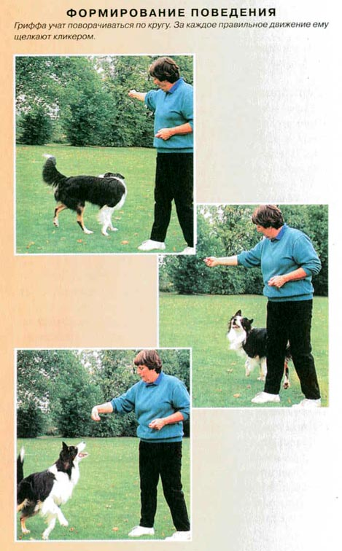

Гриффа учат поворачиваться по кругу. За каждое правильное движение ему щелкают кликером.

Это лучший момент прекратить первый урок: остановка после маленькой победы – вот золотое правило. На следующий день возьмите кликер, кучу лакомств и начните с первого шага, затем сделайте четверть круга, а затем полный круг, вы увидите, что во второй раз все пойдет намного быстрее.
После обучения повороту на один круг переходите к следующему шагу – повороту на два круга, а затем уже к следующему и очень важному шагу – разнообразию подкрепления – в одном случае подкрепляйте половину круга, в другом два круга или один или три полных круга, или даже один с четвертью, такой порядок ваших действий заставит собаку быть очень внимательной. Когда собака поймет, что от нее требуется, вы можете ввести знак рукой или словесное указание, чтобы собака выполняла этот трюк, только когда ее попросят.
Это очень простой трюк, и он не создаст вам имени великого дрессировщика. Существует и другое поведение, в котором вы сможете попрактиковаться, это «обозначение целей», при котором у собаки формируют такое поведение, как прикосновение носом к точке, на которую вы указали. (Дрессировщики морских львов учат своих животных «целиться» в сжатый кулак дрессировщика, затем опуская кулак на землю, или поднимая его в воздух, дрессировщик может заставить льва двигаться в нужном направлении без принуждения.) Целью этих экспериментов не является обучение собаки трюкам, это демонстрация использования условного подкрепления при формировании поведения и того, насколько эффективным может быть этот вид подкрепления.

Почему нужно использовать кликер?

Зачем вам нужен кликер? Почему вы не можете, к примеру, использовать голос и слово «Молодец» в качестве условного подкрепления? Основной причиной является то, что вы не сможете сказать «Молодец» именно в те нужные доли секунды, чего вы с легкостью достигнете щелчком кликера. С помощью кликера после небольшой практики вы сможете подкреплять совершенно неуловимые движения – всего один шаг лапой в правильном направлении. Похвала – вещь неопределенная, потому что занимает слишком много времени. Щелчок также несет информацию и для вас. Он учит вас чувству времени, потому что провести грань между слишком ранним и слишком поздним щелчком намного проще, чем между сказанными вслух словами.
Другой трудностью в использовании слов являются наши постоянные разговоры рядом с собаками, и с самими собаками, которые мы ничем не подкрепляем. Для собак очень трудно рассортировать значимые слова от общего шума, который мы производим. Но щелчок кликера сильно отличается от остальных звуков, поэтому его значение так кристально ясно для собак. Вы действительно увидите, насколько точно условно подкрепляемая собака реагирует на трещотку (она наэлектризована, гальванизирована, возбуждена), по сравнению с собакой натренированной на слово «Молодец». («Что? А...» Собака улыбнулась, помахала хвостом.)

Реальный мир

Итак, я слышала дрессировщиков, которые говорили, что кликер хорош только для обучения трюкам, но ни для чего больше. Вы не сможете использовать его, к примеру, в ринге обидиенс. Конечно, нет, но он там вам и не нужен. Значимость кликера заключается в формировании нового поведения или уточнении деталей, он не нужен животному, которое уже обучено. Но даже для знаменитого чемпиона по рабочим соревнованиям кликер в качестве условного подкрепления может стать очень полезным инструментом.

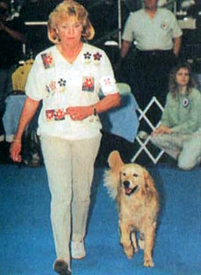

Когда поведение уже закреплено, его не нужно постоянно подкреплять

Один участник состязаний рассказал мне, что он обучил свою суку добермана сигналу кликера, а затем использовал этот сигнал для подкрепления того, чтобы собака смотрела в лицо хозяина во время работы вместо того, чтобы смотреть в сторону.
«Это выглядело, как будто она была признательна за информацию, потому что для нее все прояснилось», – сказал он. Конечно, когда собака начинает понимать, чего же от нее хотят, она будет делать это правильно и на ринге безо всякого кликера.
Не следует, однако, думать, что люди никогда не использовали условного подкрепления на ринге. Все дрессировщики делали это, чтобы закрепить в сознании собаки сигнал, который больше никто, кроме нее, не поймет. Я знаю одного очень способного дрессировщика на послушание, использовавшего едва слышное фырканье как условное подкрепление. Я видела похвалу одной из участниц соревнований: «Хорошая работа!» (она тут же отразилась великим наслаждением на морде ее собаки), которая была передана прикосновением пальца хозяйки к голове собаки. Я знаю, что одна участница соревнований научила свою собаку Рекса, что лакомства называются «Билли». Затем, когда собака все выполняла на ринге, она подкрепляла особенно хорошее поведение, например точное возвращение, что выглядело в виде команды: «Билли, рядом!» И всем казалось, что она использует обычное имя своей собаки.

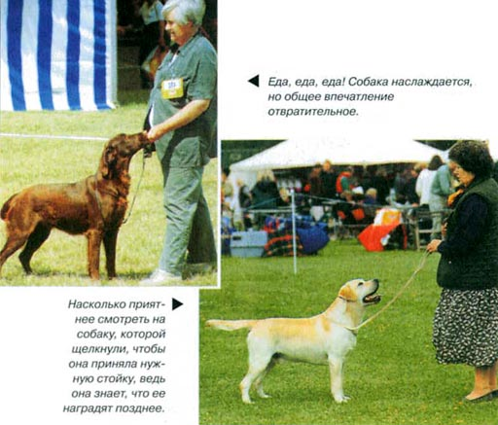

Еда, еда, еда! Собака наслаждается, но общее впечатление отвратительное.

Насколько приятнее смотреть на собаку, которой щелкнули, чтобы она приняла нужную стойку, ведь она знает, что ее наградят позднее.

Когда собака обучена каким-то действиям, условное подкрепление позволяет не только отсрочить награду пищей, не теряя при этом совершенства исполнения, но и давать вообще меньше лакомства. Вам не следует волноваться, что ваше животное успеет насытиться еще до конца работы. Один пример: на собачьих выставках я часто замечала хендлеров, которые раз за разом подкармливали собак, давали им пищу, чтобы получить наиболее совершенную выставочную стойку или напряженное выражение. И когда бы я не наблюдала, как в собачью пасть падает все новая и новая пища, всякий раз я знала, что хозяин этой собаки не имеет ни малейшего представления об условном подкреплении! Намного эффективнее приучить животное к нужной позе, развить понимание словесного указания, а затем подкрепить собаку щелчком за то, что она сохраняла нужную стойку соответствующее время. Награда пищей последует потом, вне ринга или когда эксперт уйдет.
Сила условного подкрепления заключается в его действии – оно передает информацию и влияет на поведение животного, причем во всех ситуациях, когда обычное подкрепление нежелательно или невозможно. Подумайте, к примеру, насколько было бы полезно условное подкрепление для обучения розыскных собак, ездовых, сторожевых, поводырей, разыскивающих птиц и приносящих убитую дичь и для формирования любого поведения собак, когда требуется, чтобы животное работало далеко от вас.

Контроль плохого поведения

Контроль плохого поведения при помощи положительного подкрепления вместо «коррекции» может показаться бесперспективным занятием, но дрессировщики дельфинов знают множество способов, как это делать. Мы предлагаем три примера.

1. Установление условного отрицательного подкрепления

Это не будет сигналом, означающим «Я собираюсь тебя ударить», но это будет сигнал «Нет, я не буду тебя подкреплять». Оно говорит животному, что ряд его действий не будет оплачен. Например, вы можете просто повернуться спиной к своей собаке. Животное быстро поймет, что, увидев этот «красный свет» или «плохой» сигнал, оно должно изменить свое поведение. Вы сможете использовать этот сигнал, чтобы, к примеру, отучить собаку прыгать на вас приветствуя, а вместо этого спокойно стоять – тогда ее подкрепят лаской.

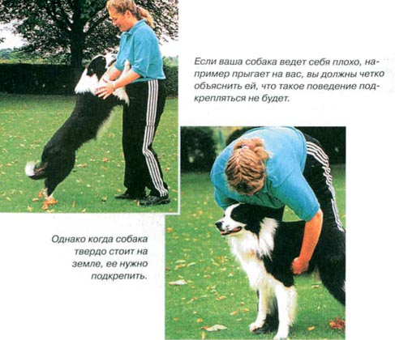

Если ваша собака ведет себя плохо, например прыгает на вас, вы должны четко объяснить ей, что такое поведение подкрепляться не будет.

Однако когда собака твердо стоит на земле, ее нужно подкрепить.

2. Использование положительного подкрепления для обучения несовместимым действиям

В нашем шоу в Морском парке один дельфин просто изводил одну из девушек, выступавших в том же шоу. Прежде чем дать пловчихе водяной пистолет (или разрешить другое наказание), мы обучили дельфина давить на рычаг, торчащий над водой по свистку или за рыбу, и каждый раз, когда девушка оказывалась в воде, мы просили его давить на этот рычаг. Дельфин не мог одновременно давить на рычаг и преследовать пловчиху, эти действия были несовместимы (тем более что давление на рычаг всегда подкреплялось, поэтому прекратилось преследование пловчихи). Вы можете использовать эту технику для приучения собаки лежать в гостиной во время вашего обеда, тогда она не будет попрошайничать у вашего стола.

3. Тайм-аут

Иногда дельфин делает что-то действительно плохое, например проявляет агрессию (бьет головой или зубами по руке дрессировщика). Когда такое происходит, нужно сразу же повернуться к нему спиной, забрать свои принадлежности и ведро с рыбой и уйти на целую минуту. Дельфин сразу же высовывает голову из воды и смотрит с недоумением: «Эй, что я такого сделал?» После нескольких повторений он учится думать о своих действиях. Собачий эквивалент может быть таким же: уберите лакомство и кликер – и конец всем развлечениям.
Дрессировщики в океанариуме успешно используют тайм-ауты для борьбы с агрессией, направленной на людей-пловцов, даже у таких высокодоминантных животных, как взрослые самцы-касатки. Но эта техника может приносить страдания животным, поэтому использовать ее нужно осторожно.

Вдумчивое отношение

Использование подкрепления составляет большую часть работы дрессировщика, поэтому оно заставляет вас думать. Но что за головная боль! Намного легче следовать таким простым правилам: если сделала кучу, ткните ее носом, если собака не идет рядом, дерните поводок. Однако обдумав то, что вы собираетесь подкрепить, вы станете намного более искусным дрессировщиком. Но для совершенного выбора момента для подкрепления вам нужно сосредоточиться, тогда дрессировка станет очень волнующим, а не скучным занятием.
С точки зрения животного этот вид дрессировки не означает приучение держаться подальше от неприятностей, выполняя то, что от него требуют, ведь это просто обычная работа, и больше ничего. Взамен эта дрессировка дает животному шанс победить, снова и снова, а также шанс контролировать хотя бы часть своей работы. Например, с точки зрения дельфина, когда он научился понимать значение свистка, дрессировка не становится для него сменой команд и послушания, она становится игрой в загадки, которые дельфин стремится «разгадать» различными способами, как заставить дрессировщика дунуть в свой свисток. Это игра по строгим правилам, но при равенстве обеих сторон. Ничего удивительного, что дельфины очень любят своих дрессировщиков, которые учат их послушанию!
Действие положительного условного подкрепления намного сильнее, чем у простой дрессировки. Если вы прекратите полагаться на контроль плохого поведения, а начнете формировать хорошее поведение с четко выраженными условными сигналами подкрепления, ваша собака будет относиться к вам совсем по-другому. Вы научитесь использовать интуицию при общении со своей собакой.

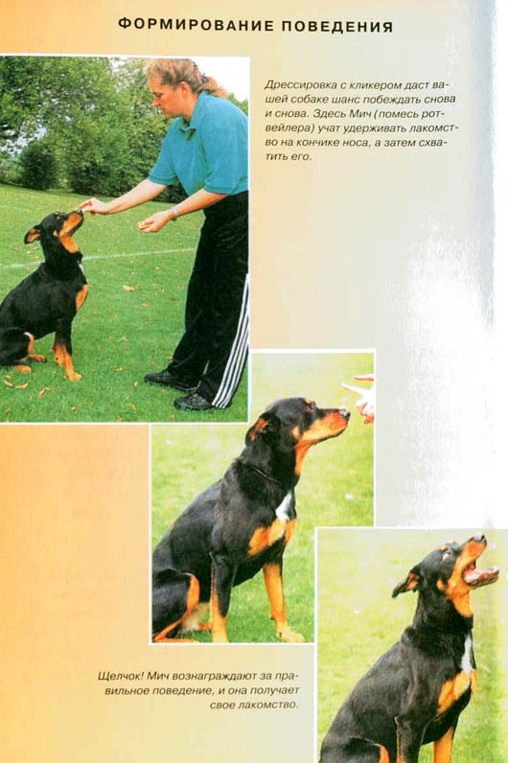

Дрессировка с кликером даст вашей собаке шанс побеждать снова и снова. Здесь Мич (помесь ротвейлера) учат удерживать лакомство на кончике носа, а затем схватить его.

Щелчок! Мич вознаграждают за правильное поведение, и она получает свое лакомство.

ГЛАВА ВТОРАЯ

ДАВАЙТЕ НАЧНЕМ

Обучение некоторым простым действиям при помощи кликера

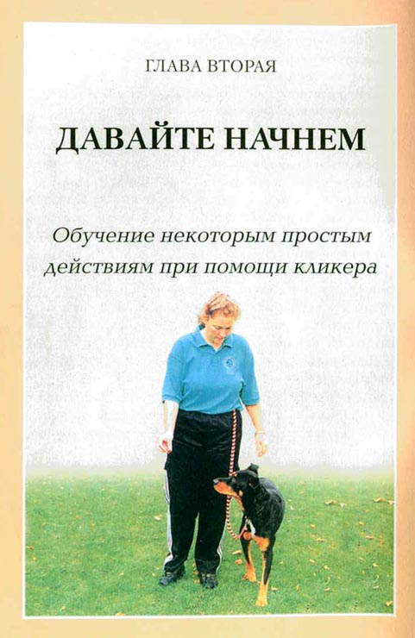

О хорошо обученных собаках мы обычно думаем, что они просто не способны что-то сделать неправильно: прыгнуть на гостя, много лаять, залезать на диван и т. д. Поэтому и о «дрессировке» мы думаем, как о способе избежания плохого поведения. Под дрессировкой мы понимаем прекращение прыжков на людей, лая или хождение рядом на поводке. Поэтому обычная дрессировка на первый взгляд состоит из контроля и профилактики. Вы дергаете свою собаку за поводок, чтобы заставить ее сделать что-то, а затем исправляете ее, обычно другим рывком поводка, когда собака делает что-то «неправильно», пока она не научится, как делать «правильно».

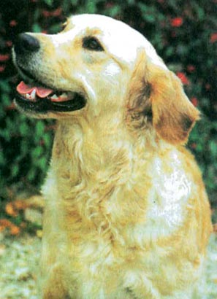

Дрессировка с кликером дает новый путь обучения собаки.

Дрессировка с кликером, или оперантное обучение, имеет совершенно другие принципы. В результате дрессировки с кликером вы получаете собаку с хорошим поведением, но сформированным совершенно новым путем. Вместо того, чтобы прекратить неправильное поведение собак, мы учим собак сразу вести себя правильно. Собака учится вежливо встречать гостей, лаять в нужное время, ходить рядом на провисшем поводке, ходить только там, где ей позволено (по полу, а не по дивану, по траве, а не по клумбе) и т. д.
Некоторые люди смотрят на дрессировщиков собак как на врачей или автомехаников. «Вот моя проблема. Скажите, что неправильно и как от этого избавиться». Дрессировщики с кликером действуют другими методами. Нашей целью является дать вам инструмент создания поведения в целом. Когда вы поймете систему, вы сможете создать то поведение, какое захотите.
Не существует набора рецептов по развитию определенного поведения при помощи кликера и лакомств. Я могу обучить определенному поведению, такому как хождение рядом на провисшем поводке, одним способом, а другой дрессировщик с кликером, Морган Спектор будет учить собак совсем по-другому, у иных дрессировщиков с кликером, возможно, существуют свои прекрасные и действенные методы. Далее мы приводим простое руководство по развитию нескольких основных типов поведения, которое нужно рассматривать не как догму, а как отправную точку. Вы можете начать с любого из этих типов, вначале для вашей собаки восприятие одних действий окажется легче, чем других. Вы можете обучить собаку всем этим действиям, причем за один урок, если захотите. Попробуйте!
Если вы столкнулись с проблемами, то вначале можете посмотреть гл. 4 «Нюансы дрессировки с кликером» или «Наиболее часто задаваемые вопросы». Возможно, и другие люди сталкиваются с теми же проблемами или задают те же вопросы, когда начинают. Используйте все возможные источники информации. Вы сможете самостоятельно освоить это искусство путем проб и ошибок в процессе учебы. Многие люди уже сделали это.
Помните также, что каждый урок с каждой собакой будет разным. Вы должны использовать ваше воображение. Иногда животные схватывают информацию быстрее людей! Будьте терпеливы и заинтересованы.

Основы

Оперантное обучение является активным совместным переживанием, как танец или создание музыки. Вы научитесь пользоваться им, когда все про него прочитаете или убедитесь в его действенности. Вы должны постараться. Вы любите свое животное, животное любит есть, и у вас в запасе две-три свободные минуты.
При подготовке к уроку дрессировки с кликером возьмите двадцать или тридцать маленьких кусочков лакомства. Сделайте кусочки совсем маленькими, я думаю, величиной с орешек. Для мальтийского терьера и одного такого куска будет много, а если у вас взрослый немецкий дог, то ему нужно дать несколько кусочков, чтобы он почувствовал во рту хоть что-то.
Если куски лакомства слишком большие или их слишком долго придется жевать, то у вас могут возникнуть проблемы еще до начала дрессировки. Смысл дрессировки с кликером в точном выборе времени, сюда входит и ритм смены формирующих стимулов, который является частью обучения. Если этот ритм будет постоянно нарушаться (например, неравномерными паузами для пережевывания лакомств), то вам и вашей собаке скоро захочется заняться чем-то другим. «А что там по телевизору?» (вы). «Посмотрим, какие собаки тут были прошлой ночью» (собака). Поэтому вы должны быть уверены, что ваша плата достаточно мала и удобна для глотания, а затем вы оба можете приступить к взаимодействию.

Первый урок

Ваш первый урок может продолжаться только несколько минут, но вы должны быть очень добры и терпеливы в эти несколько минут. После него вы (а не только ваша собака) узнаете нечто новое.
Найдите место без отвлекающих факторов, где вы и ваша собака чувствуете себя свободно. Лучше всего для этого подойдет гостиная или кухня. (На улице слишком много вещей, о которых захочется подумать вашей собаке.) Подождите, пока вы с собакой не останетесь одни, вам вовсе не нужно, чтобы сторонние наблюдатели под руку говорили вам, что вы делаете неправильно. Если у вас есть и другие домашние животные, закройте их на время в другой комнате.
Положите лакомство на тарелку или в миску, откуда вы легко можете его достать, но где оно будет недоступно для вашей собаки. Будьте готовы двигаться во время дрессировки, а не сидеть на диване весь урок. Если вы будете двигаться, для вашей собаки будет легче двигаться тоже.

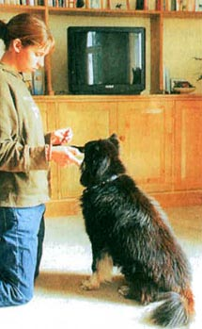

Когда вы знакомите собаку с кликером, выберите место, где не будет отвлекающих факторов.

Некоторые собаки вначале несильно интересуются лакомством. Это и хорошо, когда они поймут значение кликера, интерес к лакомствам проснется сам. Всегда нужно проводить первый урок с трещоткой до кормления собаки. Тогда естественный аппетит собаки будет вам помощником и сможет пробудить интерес и подвигнуть ее к сотрудничеству.

Как быть со щенками?

Вы можете начать дрессировку с кликером в первый же день появления щенка в вашем доме. Нет ничего опасного или потенциально вредного в дрессировке с кликером, поэтому вам не нужно ждать, пока щенок достигнет какого-то определенного возраста, чтобы начать с ним заниматься. Более того, щенки являются маленькими «ракетами», нацеленными на пищу, они только и ждут, пока вы щелкнете, и очень часто учатся намного быстрее, чем взрослые собаки.

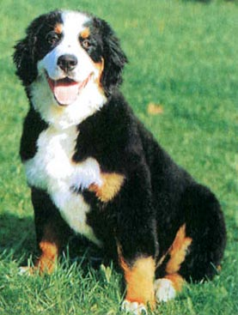
Дрессировка с кликером работает на всех собаках вне зависимости от возраста, породы и жизненного опыта.

Вы, конечно, можете начать дрессировку, когда собаке будет полгода или шесть лет, или даже шестнадцать лет. Собакам нравится эта игра в любом возрасте. Также не имеет значения, какой породы, пола или темперамента ваша собака, дрессировка с кликером будет приятна как для гиперэнтузиастов, которые мячиком отскакивают от стен, так и для спокойных и величественных душ.
Существует несколько различных начальных упражнений для вас и вашей собаки, в которых вам нужно попрактиковаться: команды «Сидеть!», «Лежать!», «Ко мне!», «Рядом!», обучение целеуказанию «101 штука, которую можно сделать с одной коробкой». Вы можете начинать с любой. Вы можете попробовать их все. Некоторые собаки воспринимают одни навыки легче других. Если после трех или четырех уроков вы не добились прогресса, переходите к другим упражнениям, а затем снова вернитесь к первому.

ОБУЧЕНИЕ СИДЕТЬ И ЛЕЖАТЬ

Начало: приготовьте лакомство. Щелкните и одновременно поднесите лакомство прямо к собачьей морде, чтобы она сразу его обнаружила. Передвиньтесь и повторите все несколько раз. Эти первые несколько щелчков в сочетании с лакомством помогут собаке понять значение щелчка. Изменяйте время между щелчком и подкормкой: иногда давайте лакомство сразу после щелчка, иногда на секунду или две позже. Всегда вначале щелкайте, а затем давайте лакомство. Когда щелкаете, держите лакомство спрятанным, или заведите руку с кормом за спину, иначе вы дадите собаке ложный намек бессознательным движением руки. В некоторых случаях после лакомства повремените несколько секунд, прежде чем щелкнуть снова, это поможет осознать собаке всю важность щелчка.
Никогда не щелкайте и при этом не кладите лакомство на пол (или на тарелку), где собака может его увидеть. Если нужно, помогите собаке найти лакомство в вашей руке. Вы должны четко показать собаке: щелчок означает, что сейчас дадут лакомство, но это произойдет неодновременно и не всегда одинаково. Сделайте так два или три раза.
Некоторые дрессировщики с кликером считают нужным повторять этот процесс много-много раз. Я предпочитаю следовать за успеваемостью животных. Как только собака настораживает уши на звук щелчка, то, по моему мнению, пришел момент дать собаке (или другому животному) больше информации – о том, что ее собственные действия вызывают щелчок.

ШАГ ПЕРВЫЙ

Начало: держите кликер в правой (или левой, если вы левша) руке, а лакомство в другой. Сжав лакомство в кулаке, держите его над головой собаки, между ушами, чтобы она посмотрела вверх. Щелкните на этот взгляд вверх. Повторите. Отойдите на шаг или два, поставьте собаку перед собой и щелкните ей, если она посмотрела вверх, вам в лицо. Повторите.
Теперь немного наклонитесь над собакой. Это заставит собаку откинуться назад, хвост опустится. Щелкните на это движение. Дайте лакомство, повторите. Работайте быстро и щелкайте часто, лучше щелкать на самые незначительные правильные движения (контакт глаз, слово), чем слишком долго оставлять собаку без вознаграждения, иначе она потеряет интерес. Следите за ее задними ногами, когда они начнут сгибаться, щелкните.
В некий момент собака сядет. Щелкните и дайте лакомство сразу же. Отступите на шаг, поставьте собаку перед собой, подождите, не сядет ли собака без ваших указаний. Щелкните. Повторите. Отступите в сторону на шаг или два. Улыбнитесь собаке, поймайте ее взгляд, сделайте паузу – собака обычно будет рада сесть. Щелкните и дайте лакомство!

ОБУЧЕНИЕ СИДЕТЬ ПРИ ПОМОЩИ КЛИКЕРА

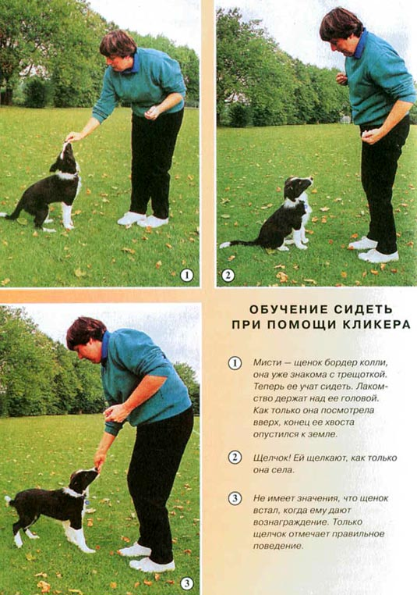

Мисти – щенок бордер колли, она уже знакома с трещоткой. Теперь ее учат сидеть Лакомство держат над ее головой. Как только она посмотрела вверх, конец ее хвоста опустился к земле.

Щелчок! Ей щелкают, как только она села.

Не имеет значения, что щенок встал, когда ему дают вознаграждение. Только щелчок отмечает правильное поведение.

Когда вы щелкните и предложите лакомство, собака вскочит. Это прекрасно! В противоположность обычной дрессировке, мы не хотим, чтобы собака продолжала выполнять команду, когда мы ее вознаграждаем, она должна выполнять команду, только когда мы щелкаем. Ваш щелчок отмечает поведение, которое нам нужно. Собака запомнит, что она делала, когда вы щелкали без всякой помощи с вашей стороны.
Поэтому, если собака не села сразу, будьте терпеливы. Воспользуйтесь рукой с зажатым лакомством, чтобы собака снова откинула голову. Не подталкивайте собаку. Не говорите ей, что делать («Не говорить ей, что делать? Как же она поймет, что нужно делать?»). Не волнуйтесь. На дрессировке с кликером мы не занимаемся упорядочением действий собаки. Мы формируем ее поведение в целом. Позднее мы назовем это поведение.
Что делать, если собака постоянно прыгает на вас? Игнорируйте это поведение. Когда собака поставит передние лапы на землю, начните движение рукой снова.

ШАГ ВТОРОЙ

Теперь мы увеличим время, когда собака сидит. Подождите, когда собака сядет. Щелкните. Дайте лакомство. В следующий раз, когда собака сядет, не щелкайте тотчас же. Уберите руку с лакомством. Щелкните. Лакомство.
Затягивая время перед щелчком, вы приучаете собаку сидеть и стоять на одном месте, пока она не услышит щелчок. Вам не нужно постоянно стимулировать собаку щелканьем. Теперь щелчок означает конец нужного вам действия. Прекратив щелкать, вы увеличиваете продолжительность этого действия. Не разговаривайте с собакой и не изливайте свои чувства, это не несет информации, а только приводит собаку в замешательство. Будьте спокойны.

Конец урока

Исследования показали, что несколько коротких уроков более эффективны, чем один длинный. Ваш первый урок должен продолжаться не более 4–5 минут. Закончите урок, как только вы и ваша собака получите удовольствие. На первом уроке вы можете освоить только Шаг первый и Шаг второй или даже Третий и Четвертый. Это прекрасно. С другой стороны, у вас может быть такая «ураганная собака», которая захочет играть в новую игру и полчаса и час или даже освоить за один урок и Шаг шестой. Это тоже хорошо. Некоторые собаки выдают готовый Шаг третий и Шаг четвертый, не освоив еще и Шага второго. Это тоже хорошо, идите на шаг вперед, а затем вы вернетесь к пропущенным Шагам позднее. (Если вам понадобилось только два щелчка, чтобы добиться нужного поведения, это прекрасно! Считайте каждый щелчок.) Самое важное – добиться прогресса, хотя бы небольшого.
Если собака от вас отошла (это случается, когда они только учатся новой игре) или вы чувствуете замешательство, нетерпение и даже злость, прекратите занятие и попробуйте начать снова попозже. Вы увидите, сколь многому собака успеет научиться между уроками, особенно если они будут короткими. Вы поймете, что сегодняшняя проблема может сама собой разрешиться завтра.

ШАГ ТРЕТИЙ

Когда собака начинает сидеть самостоятельно, или когда она садится без того, чтобы вы завели руку над ее головой, вы можете начать использовать руку с лакомством другим способом: побудить собаку лечь. Поднесите руку с лакомством к носу собаки (кулак зажат, лакомство внутри), когда она сидит. Затем опустите руку медленно между передними ногами собаки, очень близко к ней. Ее нос будет следовать за рукой, собака скорее всего наклонится вперед, а затем ляжет. Щелкните, как только передние ноги начнут сгибаться в первый раз. Дайте лакомство. В следующий раз соблазните собаку дальше выдвинуть передние ноги, осторожно отводя руку с лакомством, как только собака коснется пола. Собака легла? Хорошо. Щелкните. Собака вскочила? Прекрасно. Это не имеет значения. Дайте ей лакомство, когда она стоит. Затем соблазните ее лечь снова.

ШАГ ЧЕТВЕРТЫЙ

В определенный момент, который вы должны увидеть сами, осторожно уменьшите движение вниз своей руки. Покажите собаке, что пища у вас есть, но не водите ею перед носом животного. Подождите. Вы ждете, чтобы собака легла, легла самостоятельно.
Вам не следует ждать, что собака полностью выполнит действие «лежать» Щелкните, как только хотя бы одна лапа начнет скользить вперед, или когда локти начнут сгибаться, или даже когда собака наклонила голову к полу. Ваш щелчок (а затем лакомство) свяжут для собаки ее представление о правильном действии с самим действием – лежать. Подождите снова, дайте собаке время. Это время побудит ее действовать дальше. Может быть, она ляжет.

ОБУЧЕНИЕ ЛЕЖАТЬ ПРИ ПОМОЩИ КЛИКЕРА

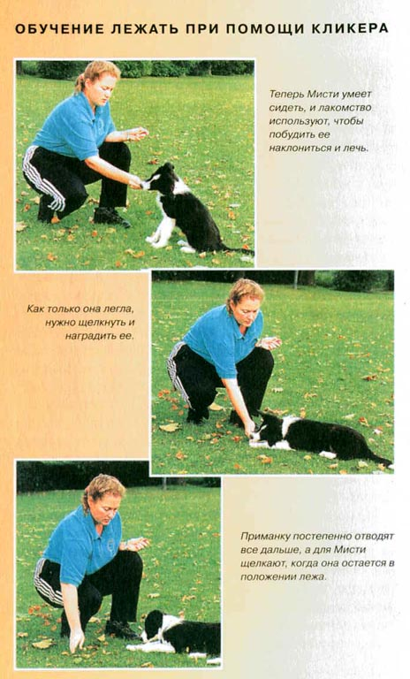

Теперь Мисти умеет сидеть, и лакомство используют, чтобы побудить ее наклониться и лечь.

Как только она легла, нужно щелкнуть и наградить ее.

Приманку постепенно отводят все дальше, а для Мисти щелкают, когда она остается в положении лежа.

Повторите. Следите за собакой. Вы в действительности можете увидеть на морде собаки момент, когда к ней пришло озарение, момент, когда она поняла, что если она ляжет, то вы щелкнете! Даже у совсем маленьких щенков, шести или восьми недель от роду, можно увидеть это выражение. Это происходит, когда ваш щенок ложится целенаправленно. Собака может даже «рухнуть» на пол. Если это произошло, вы должны обозначить свое удовлетворение не повторным щелканьем – щелкают всегда только один раз – а целой пригоршней лакомства, мы называем такой успех «джекпотом».
Как считает дрессировщик Лана Митчелл, для вас это обучающая игра, а для собаки – это высокоинтеллектуальная игра. Когда собака сознательно приходит к мысли, что нужно лежать и ждать, она сама может вызвать ваш щелчок, когда собака открывает для себя, что сама зарабатывает свое лакомство, ее можно обучить удивительным вещам, что мы можем сделать многими способами. Это очень важный первый урок – и очень волнующий для собак.

Замечания

Всегда имеет смысл начинать новый урок с повторения одного Шага прошлого урока. Если вы приступили к Шагу пятому, и собака уже уверенно ложиться сама, начните этот урок с краткого повторения Шага четвертого, побудите собаку лечь, затем подождите и щелкните при частичном принятии положения лежа, затем щелкните, когда собака сама легла полностью. Три-четыре «повторных» щелчка настроят собаку на нужную скорость восприятия.
Следующим шагом в отработке любого поведения, включая и действие «лежать», является увеличение продолжительности этого действия, добавление отвлекающих факторов и указаний – сигналов рукой, или словесных команд, или того и другого. Для освоения этих действий перейдите далее к главе «Совершенствование вашего искусства дрессировки с кликером».

ОБУЧЕНИЕ ПОДХОДИТЬ ПО КОМАНДЕ

Подходить по команде! Нет ничего хуже для любого владельца домашних животных. Процесс обучения команде «Ко мне!» достаточно прост, но и не так-то легок. Он требует вдумчивости, внимания и здравого смысла. Здесь кликер может оказать очень большую помощь.

ШАГ ПЕРВЫЙ

Сядьте на пол. Поставьте собаку перед собой. Когда она пойдет к вам, щелкните и дайте лакомство. Встаньте. Перейдите на другое место. Попробуйте снова. Повторите.
Позовите собаку из другой комнаты. Щелкните и дайте лакомство, когда она к вам придет. Делайте это в различное время дня, и когда собака этого не ожидает. Всегда щелкайте и давайте лакомство, если собака реагирует. Если собака не реагирует, не давайте ей второго шанса. Пусть она увидит, как вы убираете кликер и лакомство (или еще лучше, пусть собака видит, как вы щелкаете и даете лакомство другой собаке или кошке).
Дети вам помогут. Поставьте детей на разных сторонах комнаты и попросите сделать следующее: один должен позвать собаку по имени. Когда собака на него посмотрит, он должен сказать «Ко мне!» и похлопать по полу
или сделать что-то, чтобы собака подошла. (Не показывайте лакомство! Спрячьте его') Когда собака откликнется, щелкните. Пусть ребенок даст лакомство, а потом другой ребенок позовет собаку.
Даже щенки быстро понимают эту прекрасную игру, они бегают туда сюда между двумя детьми с кликерами и лакомствами.

ШАГ ВТОРОЙ

Попробуйте сделать это на улице. Если собака очень своенравна, то нужно три человека. Один держит собаку на длинном поводке, а два других зовут по очереди к себе. Помните, что самым важным инструментом развития этого поведения является не корм, не команда, а щелчок, когда собака подходит к зовущему ее человеку. Именно тогда происходит обучение.
Возьмите собаку на прогулку. Лучше всего прицепите длинный поводок, который сворачивается в рулетку, потому что он позволит собаке уйти далеко от вас и почувствовать свободу, на самом деле будучи под контролем. Зовите собаку и с близкого, и с далекого расстояния, щелкайте и давайте лакомство, когда она к вам подходит. Если она игнорирует вас, пройдите десять или двадцать шагов и попробуйте снова.
Если собака постоянно натягивает поводок, укоротите его, остановитесь и позвольте собаке натянуть поводок. Затем позовите ее, даже если она рядом с вами, когда ее голова повернется, щелкните и дайте лакомство. Не кричите на собаку и не наказывайте ее, если она не подходит, это только научит ее тому, что «Ко мне!» – значит «опасность».
Каждый раз, когда вы зовете собаку, и она к вам подходит, щелкайте. Если вы не будете щелкать кликером, щелкайте языком или говорите «Хорошо!» (не так ясно, но лучше, чем ничего). Не позволяйте собаке бегать на свободе в общественных местах, пока вы не приучите ее с энтузиазмом возвращаться к вам по команде. Этот процесс может занять несколько недель, особенно если собака игнорировала команду «Ко мне!» годами. А со щенком вам потребуется всего несколько дней.

ОБУЧЕНИЕ ПОДХОДИТЬ ПО КОМАНДЕ ПРИ ПОМОЩИ КЛИКЕРА

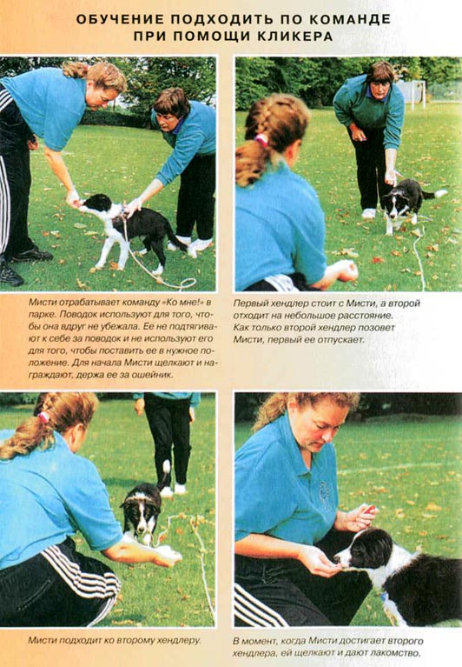

Мисти отрабатывает команду «Ко мне!» в парке Поводок используют для того, чтобы она вдруг не убежала. Ее не подтягивают к себе за поводок и не используют его для того, чтобы поставить ее в нужное положение. Для начала Мисти щелкают и награждают, держа ее за ошейник.

Первый хендлер стоит с Мисти, а второй отходит на небольшое расстояние Как только второй хендлер позовет Мисти, первый ее отпускает.

Мисти подходит ко второму хендлеру.

В момент, когда Мисти достигла второго хендлера, ей щелкают и дают лакомство.

ШАГ ТРЕТИЙ: ПРОГУЛКА БЕЗ ПОВОДКА НА УЛИЦЕ

Когда вы отпускаете собаку с поводка, то первый раз это лучше делать в огороженном месте. Позвольте собаке все вокруг обнюхать, а затем используйте команду «Ко мне!», усильте ее, приглашающе опустившись на колени. Щелкните, дайте «джекпот» и идите домой. Первый урок должен быть запоминающимся.
Если вы на улице, а собака не подходит, идите и заберите собаку. Прицепите поводок и идите домой. Не давайте ей пять или шесть шансов игнорировать вашу команду перед тем, как она в конце концов подойдет: вы просто научите ее игнорировать ваши первые пять или шесть команд. Не наказывайте ее, когда вам удастся ее поймать: вы только научите ее ловко уворачиваться от ваших рук. В любом случае ее сразу нужно увести домой. Вы можете щелкнуть и дать лакомство, когда собака позволит вам взять ее за ошейник, это снизит тенденцию оставаться в пределах недосягаемости.
Если появился крайне отвлекающий фактор, например возможность поиграть с другой собакой, вы можете использовать этот фактор как подкрепление. Например, возьмите собаку в парк на длинном поводке и договоритесь там встретиться с другом тоже с собакой. Позвольте собаке осмотреться и заметить потенциального партнера по игре. Позовите собаку, если она подойдет, вместо лакомства отстегните поводок и пустите ее поиграть с другой собакой.
Затем подойдите и возьмите собаку, прицепите поводок и идите домой. Это занимает много времени, я уж знаю, но каждое переживание подобного подкрепления будет усиливать желание подходить по команде.
Иногда даже у собаки, которая подходит по команде очень хорошо и регулярно, наступает день, когда ее поражает «полная глухота». Вы подкрепляли подход к вам по команде много раз, и вдруг это перестало работать. Возможно, вы сделали негативное движение: вы позвали собаку, дали возможность подойти, но, когда она не подошла, строго взяли на поводок и увели домой, не сделав паузы для того, чтобы понюхать все вокруг и поиграть. Когда вы выйдете с собакой на улицу в следующий раз, то к собаке может вернуться прежняя реакция. Здесь не нужно ничего делать, если собака уже освоила это поведение и весело подходит к вам по команде.

ШАГ ЧЕТВЕРТЫЙ: ПОДДЕРЖАНИЕ КОМАНДЫ «КО МНЕ!»

Выполнение команды «Ко мне!» – очень важный навык, который, по моему мнению, нужно поддерживать в течение всей собачьей жизни. Каждый день вы должны использовать любую ситуацию, чтобы подкреплять «приход» собаки, ее быстрое возвращение к вам. Сейчас и всегда, например, как только вы собираетесь кормить собаку, дать ей новую игрушку, или поиграть с ней, зовите ее из любого места. Когда она придет, щелкните, дайте пищу, или кость, или мячик, или игрушку.
Большинство собак любит ездить в машине. Если вы планируете взять собаку с собой в автомобильную поездку, используйте команду «Ко мне!» и подкрепите поведение, открыв дверь машины и пригласив собаку внутрь. Все время, пока вы являетесь владельцем собаки, сопровождайте команду «Ко мне!» чем-то новым и приятным, каждый раз удивляйте собаку необычным сюрпризом. В один прекрасный день эта практика сослужит вам хорошую службу.

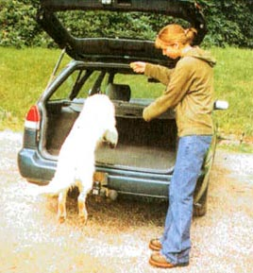

Команда «Ко мне!» всегда должна означать для собаки приятные новшества. Здесь молодому золотистому ретриверу щелкнули на его реакцию на команду «Ко мне!», когда он без промедления полез в машину.

ХОДЬБА НА ПРОВИСШЕМ ПОВОДКЕ (РЯДОМ)

Мы пропагандируем технику, которая называется «формирование». Вместо того чтобы с самого начала прилагать усилия к разработке одного навыка в полном объеме, как это делают при традиционной дрессировке, мы «строим» поведение, шаг за шагом. Существует много способов формирования какого-то определенного поведения. Таким образом, научить собаку ходить на провисшем поводке можно различными путями. Если у вас уже есть закоренелая «тягловая» собака, то вам потребуется немного больше времени Последуйте нашему совету обучайте собаку при помощи интеллекта, а не при помощи мышц.

ШАГ ПЕРВЫЙ

Приведите щенка или собаку в большую комнату, где вам хватит места, чтобы ходить по кругу. Поставьте собаку с левой стороны от себя, похлопав себя по бедру и назвав имя собаки. Когда она подойдет, щелкните. Дайте лакомство.
Ступите вперед левой ногой, удерживая собаку рядом с вами словом или похлопыванием по ноге. Не соблазняйте ее лакомством, иначе она научится следовать только за лакомством. Вы же должны научить собаку следовать за вами. Если она пошла рядом с вами, щелкните и дайте лакомство. Теперь прекратите давать лакомство, не кормите ее во время движения, это меняет смысл обучения, потому что нельзя кормить собаку одновременно с выполнением нужного для вас поведения. Каждое вознаграждение лакомством должно быть уместным. Не имеет значения, будет собака ближе или дальше от вашей ноги, когда вы щелкнете.
Начните снова, если собака сразу пошла рядом с вами, щелкните, остановитесь и дайте лакомство. Теперь сделайте три шага, и только потом щелкните, щелкните еще раз, если собака оказалась рядом с вами. Повернитесь, поставьте собаку рядом с собой и пойдите обратно. Щелкайте каждые три шага. Если собака остается рядом с вами, щелкайте уже через четыре или пять шагов.

ШАГ ВТОРОЙ

Добавьте разнообразия. Пройдите больше шагов. Постарайтесь идти быстрее или медленнее. Облегчите собаке ее «победу», не ругайте ее, если она ушла в сторону, но щелкните, когда она вернется обратно. Щелкните собаке, если она стоит близко к вашей ноге, когда вы поворачиваетесь или меняете направление. Остановитесь, щелкните собаке, если она осталась рядом, когда вы остановились. Идите быстрее или медленнее. Удерживайте ее рядом, щелкая каждые пять или десять секунд, но вы должны щелкать только за правильные действия. Пусть этот урок будет короткий, достаточно нескольких минут.

ШАГ ТРЕТИЙ

Выйдите на улицу. Для безопасности возьмите собаку на поводок, но конец поводка закрепите у себя на поясе, чтобы у вас не было соблазна делать рывки поводком, если собака ходит вокруг вас или тянет поводок. (Большинство тянущих собак на самом деле были обучены своими хозяевами тянуть поводок, потому что эти хозяева постоянно тянут его к себе, но в то же время позволяли собаке ходить, куда она захочет.) Теперь вновь поставьте собаку рядом и щелкайте ей каждые три шага, затем каждые пять шагов, затем десять, но только если она идет рядом с вами. Действуйте рассудительно, прикиньте, сколько времени собака идет рядом с вами, и примите это как основное правило.
Когда собака сможет пройти рядом с вами достаточно большое расстояние по прямой, не теряя к вам интереса, добавьте к вашей траектории углы, кривые и вариации. Собаки любят эти игры, они обязательно постараются перехитрить вас, оставаясь рядом с вашей ногой, и здесь не имеет значения, что вы думаете делать. Сделайте эту игру достаточно трудной, чтобы позволить собаке почувствовать свои успехи.
Если собака увидела, почуяла или услышала что-то интересное, что ей захочется исследовать, то нужно ли взять конец поводка и потянуть к себе? Остановитесь. Постойте. Когда собака натянула поводок, ничего не делайте. Как только поводок ослаб, щелкните. Дайте лакомство. Увеличивая число таких прогулок, вы можете повышать уровень искушений для собаки. Позвольте собаке открыть для себя, что, когда она тянет поводок, ничего не происходит, но, как только поводок провисает, вы сразу направляетесь к другой собаке, другому человеку, интересному месту, т.е. к тому объекту, который собака хочет обследовать.
Ваша цель – добиться при помощи кликера положительной реакции собаки на провисший поводок. Повторяйте это снова и снова, и это войдет в привычку, и вам не придется подкреплять щелчком и лакомством идущую рядом собаку больше одного или двух раз за прогулку. А к концу курса ваша собака приобретет «хорошие манеры» хождения на поводке.

ОБУЧЕНИЕ ХОДИТЬ НА ПРОВИСШЕМ ПОВОДКЕ ПРИ ПОМОЩИ КЛИКЕРА

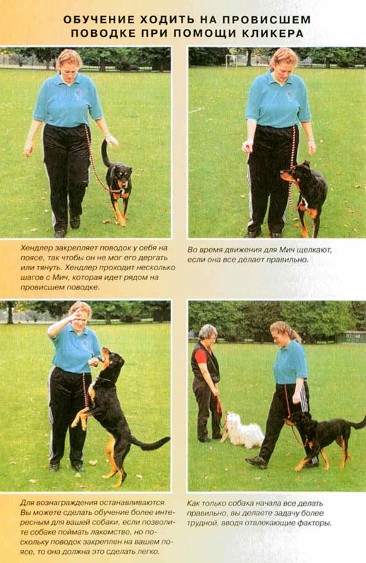

Хендлер закрепляет поводок у себя на поясе, так чтобы он не мог его дергать или тянуть. Хендлер проходит несколько шагов с Мич, которая идет рядом на провисшем поводке.

Во время движения для Мич щелкают, если она все делает правильно.

Для вознаграждения останавливаются. Вы можете сделать обучение более интересным для вашей собаки, если позволите собаке поймать лакомство, но поскольку поводок закреплен на вашем поясе, то она должна это сделать легко.
Как только собака начала все делать правильно, вы делаете задачу более трудной, вводя отвлекающие факторы.

Шаг для закоренелых «тягловых» собак

Простой процесс щелканья каждые несколько шагов и остановок для угощения лакомством, который повторяют несколько прогулок, вполне достаточен для превращения невнимательной собаки, тянущей поводок, в компаньона с хорошими манерами. Обязательно давайте собаке возможность время от времени остановиться и все обнюхать. Это удовольствие собака воспринимает как вознаграждение за то, что она не тянет поводок, поэтому не надо ждать, чтобы собака срывала вас с места, когда ей захочется что-то понюхать.
Что делать, если собака постоянно тащит вас на поводке и игнорирует все ваши усилия, как только вы оказываетесь на улице? Прикрепите поводок на поясе. Если у вас большая собака, то оденьте удобную обувь с рифленой подошвой, так чтобы вы не потеряли равновесия при ее рывке. Теперь вы сможете использовать желания собаки все исследовать как подкрепление. Собака потянула поводок, вы остановились, «вросли» ногами в землю и никуда не идете. Ничего не говорите. Как только собака посмотрела на вас, похлопайте себя по ноге. Если она ослабила поводок или подошла к вам, щелкните и идите вперед. Сразу же собака может опять натянуть поводок, как она делала это все предыдущие годы. Повторите. Остановитесь, пусть ослабнет поводок, щелкните и идите вперед.

ЗАКОРЕНЕЛАЯ «ТЯГЛОВАЯ» СОБАКА

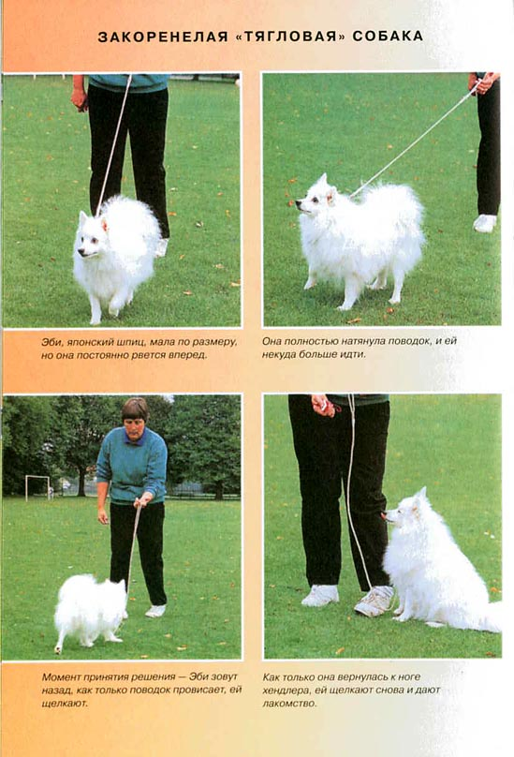

Эби, японский шпиц, мала по размеру, но она постоянно рвется вперед.

Она полностью натянула поводок, и ей некуда больше идти.

Момент принятия решения – Эби зовут назад, как только поводок провисает, ей щелкают.
Как только она вернулась к ноге хендлера, ей щелкают снова и дают лакомство.

Возможно, за первый урок вам не удастся пройти так больше одного шага. Не нужно торопиться. Будьте готовы очень быстро закончить урок. Когда вы устанете от этих пошаговых занятий, отведите собаку домой или посадите в машину. Начните все снова на следующий день. Рано или поздно собака капитулирует и начнет поджидать вас вместо того, чтобы тянуть поводок. После этого у вас появится причина щелкнуть и дать ей лакомство.

Облегчающий шаг

Иногда можно легко укротить «тягача» выполнением простого правила: щелкать и давать лакомство каждый раз, когда провисает поводок. Возьмите собаку на прогулку на поводке, как обычно, но в этот раз закрепите поводок на поясе. Как только во время своих исследований собака позволила поводку провиснуть, щелкните и дайте лакомство. В конце десятиминутной прогулки вы, возможно, заметите изменения в поведении собаки.
В чем разгадка? Вы можете сделать это с двумя собаками. Правило такое: «Когда оба поводка провисли, я щелкаю и даю лакомство». Здесь нужно особое внимание, потому что у вас могла укорениться привычка позволять собакам тянуть поводок, тогда вам будет трудно уловить тот краткий миг, когда поводок ослабнет. Будут ли они останавливаться, чтобы понюхать, покопать или расслабиться? Не имеет значения, почему они остановились. Если одна собака остановилась, а затем другая, щелкните. Дайте лакомства обеим. Это должно постоянно фиксироваться. Если у вас хорошее чувство момента, то вам потребуется всего три пятиминутных прогулки в течение двух-трех дней.

«УЗДЕЧКА»

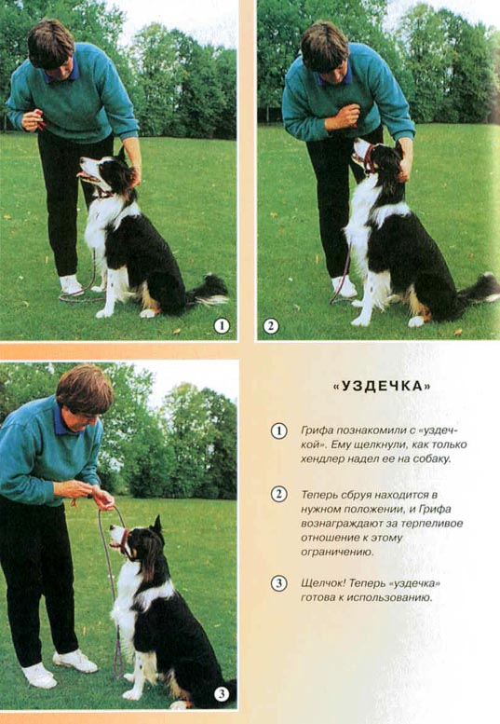

Грифа познакомили с «уздечкой». Ему щелкнули как только хендлер надел ее на собаку.

Теперь сбруя находится в нужном положении, и Грифа вознаграждают за терпеливое отношение к этому ограничению.

Щелчок! Теперь «уздечка» готова к использованию.

«Уздечка» для собак

Так называется вид сбруи для собак, похожей на лошадиную сбрую. Ее надевают на нос и шею. Поводок крепится под нижней челюстью. Собака может открыть рот. Однако как только собака начинает тянуть поводок, ее голова поворачивается назад и вниз и она не может видеть, что делать, поэтому она прекращает тянуть. Вам больше не нужно никакой другой дрессировки. Просто держите поводок и идите. Собака может попытаться снять сбрую, как это часто делают щенки, первый раз надевшие ошейник, но очень скоро она научится держать поводок провисшим. Это прекрасная временная фиксация, когда вы переучиваете собаку, или постоянная помощь слабым людям или детям, которые выгуливают большую собаку.

ГЛАВА ТРЕТЬЯ

СОВЕРШЕНСТВОВАНИЕ ВАШЕГО ИСКУССТВА

Упражнения повышенной сложности

и дополнительные возможности

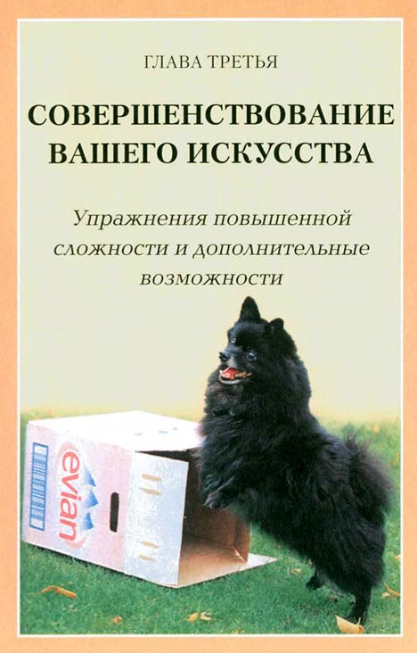

Дрессировка с кликером является сознательным процессом как для хендлера, так и для его собаки, и одним из наиболее стимулирующих аспектов этой системы обучения является возможность расширения поведенческого репертуара собаки, улучшения общего поведения собаки, введения очень тонких обучающих упражнений или просто занимательных трюков.

Целевая дрессировка

Одним из наиболее полезных умений, которым вы сможете обучить свою собаку при помощи кликера, является фиксация на цели, такой как кончик палочки. Одним из самых полезных свойств целевой дрессировки является возможность переместить собаку туда, куда вам нужно: убрать с дивана, посадить в машину, поставить на стол для груминга, удалить с постели – и все это без наказаний, тычков или толчков, а с энтузиазмом и интересом со стороны собаки.

ШАГ ПЕРВЫЙ

Лучше всего для этой дрессировки подходит алюминиевая складная трость, но вы можете воспользоваться чем угодно – деревянной рейкой, веткой длиной 60–90 см. Для мелких собак и кошек можно пользоваться карандашами или китайскими палочками для еды.
Возьмите палочку, лакомство, кликер и собаку. Положите лакомство на конец палочки и позвольте собаке его обнюхать. Щелкните, отведите палочку от собачьего носа и дайте лакомство. Повторите. Поднимите палочку на пару сантиметров, опустите, передвиньте ее в одну сторону, в другую. Щелкайте каждый раз, когда собака прикоснулась носом к палочке или даже посмотрела на ее конец.
После нескольких щелчков за прикосновения носом встаньте и идите, собака пусть идет рядом с вами, держите палочку напротив ее носа, чтобы она могла коснуться ее при ходьбе. Иногда кажется, что собака может схватить свою цель быстрее, чем та двигается. Щелкайте на каждое прикосновение, останавливайтесь, давайте лакомство и продолжайте. Заставьте собаку поворачивать направо и налево. Затем пусть собака пройдет за палочкой четверть круга, затем полкруга, затем полный круг.

ШАГ ВТОРОЙ

Когда у вашей собаки проснется энтузиазм следовать за целью, начните пользоваться палочкой по несколько минут непрерывно во время любой деятельности – чтобы обводить собаку вокруг препятствий (например, ведра), под столом, между ножек стола или через небольшие препятствия (поваленные деревья, подставленная нога). Почаще щелкайте и угощайте лакомством за первые успехи, особенно благотворно это повлияет на формирование поведения робких собак.
Возьмите собаку на улицу и в этой новой и отвлекающей обстановке указывайте ей различные цели вверху, внизу, вокруг, на препятствиях. Если собака потеряла цель, вернитесь к щелканиям и награждайте, когда она потянется к палочке хотя бы на дюйм или последует за ней шаг или два. Используйте палочку, чтобы посадить собаку в машину и выпустить оттуда, посадить или выпустить в бокс или тачку. Воспользуйтесь воображением, каждый новый успех очень благотворен для собаки и будет укреплять ее доверие к вам (а как успех вознаградит вас!).

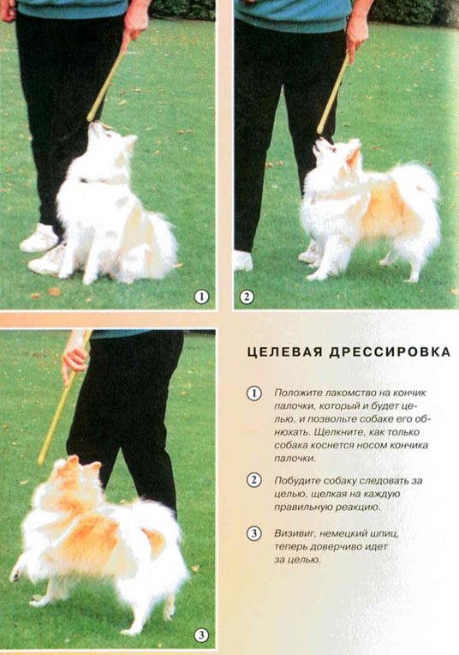

Положите лакомство на кончик палочки, который и будет целью и позвольте собаке его обнюхать. Щелкните, как только собака коснется носом кончика палочки.

Побудите собаку следовать за целью, щелкая на каждую правильную реакцию.

Визивиг, немецкий шпиц, теперь доверчиво идет за целью.

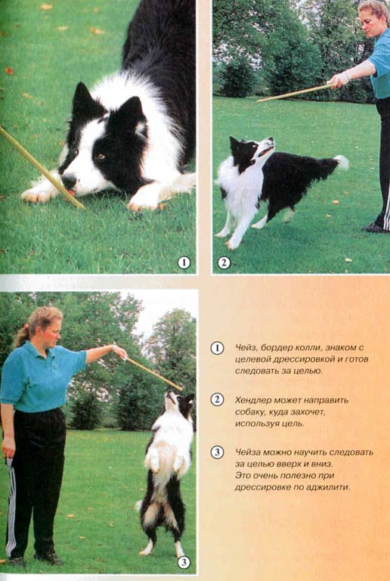

Чейз, бордер колли, знаком с целевой дрессировкой и готов следовать за целью.

Хендлер может направить собаку, куда захочет, используя цель.

Чейза можно научить следовать за целью вверх и вниз. Это очень полезно при дрессировке по аджилити.

ШАГ ТРЕТИЙ

Используйте другие объекты в качестве цели – очень популярны крышки от тубы с маргарином, потому что ее легко заметить собаке. Поставьте крышку на пол и прикоснитесь к ней кончиком палочки, щелкните собаке, когда она коснется носом крышки. Или держите крышку в руке, щелкните собаке, когда она коснется крышки, медленно опустите ее на пол и уберите руку. Перемещайте крышку в разные части комнаты и щелкайте собаке, когда она будет отходить от вас, чтобы коснуться носом крышки, где бы та ни была.
Вы можете использовать обе цели (палочку и крышку) при обучении собаки преодолевать препятствий, когда готовите ее к аджилити. Увеличивайте время, какое собака должна оставаться у цели. Щелкайте собаке за то, что она держит свой нос на цели все дольше и дольше, в это время вы можете заняться ее грумингом, проверить лапы или обрезать когти. Целевая дрессировка также поможет при визите к ветеринару, когда нужно, чтобы собака стояла спокойно во время всего осмотра и лечения.

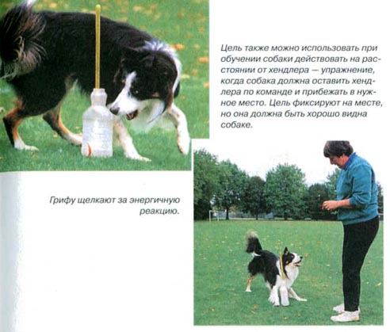

Цель также можно использовать при обучении собаки действовать на расстоянии от хендлера – упражнение, когда собака должна оставить хендлера по команде и прибежать в нужное место. Цель фиксируют на месте, но она должна быть хорошо видна собаке.

Грифу щелкают за энергичную реакцию.

101 ШТУКА, КОТОРУЮ МОЖНО СДЕЛАТЬ С КОРОБКОЙ

Хорошее упражнение для старых, недоверчивых и уже дрессированных собак

Эту игру придумали Карен Прайор и другие дрессировщики при разработке проекта дрессировки дельфинов (см. статью «Творчество дельфинов: обучение новому поведению», опубликованную в журнале «Journal of Experimental Analysis of Behavior» в 1969 году).
Эту обучающую игру очень полюбили дрессировщики собак. Она особенно хороша для проблемных собак с большой историей коррекции поведения, потому что она улучшает быстроту соображения и физическую активность и придает собаке смелость сделать что-то самостоятельно.

ШАГ ПЕРВЫЙ

Возьмите обычную картонную коробку (любого размера), обрежьте ее стенки, чтобы они стали высотой сантиметров 10–15, и поставьте ее на пол. Щелкните собаке, как только она посмотрит на коробку. Дайте лакомство. Если собака прошла около коробки даже случайно, щелкните. Затем после щелчка бросьте лакомство около коробки или в саму коробку. Если собака сделала шаг к коробке, чтобы взять лакомство, щелкните за этот шаг и бросьте еще один кусочек. Если собака зашла в коробку – прекрасно, щелкните еще раз, даже если она съела лакомство в коробке, дайте ей еще из руки.
Иногда можно подготовить большое количество «действий с коробкой» причем очень быстро, если воспользоваться следующим способом. Щелкните за шаг к коробке или в нее. Дополнительное лакомство бросьте в коробку, а еще одно держите на виду в руке, чтобы собака потом к вам вернулась. Если собака отказывается шагнуть в коробку и поэтому не хочет съесть лакомство, ничего страшного: она знает, что получит его. Пусть лакомство накапливается в коробке. Когда собака наконец войдет в коробку, она получит свой «джекпот». Если вы решили прекратить урок до того, как это произойдет, прекрасно. Оставьте лакомство в коробке до следующего урока, а коробку уберите. Помните, никакой подкормки без предварительного щелчка, а щелчок всегда должен иметь причину – его дают за определенное действие собаки.
Если вам требуется больше повторений для щелкания, вы можете перемещаться в различные части комнаты, так чтобы коробка была между вами и собакой, это увеличит количество шагов в сторону коробки. Не зовите собаку, не похлопывайте по коробке, не побуждайте собаку, не «помогайте» ей. Все это только способствует ее недоверию и подозрительности. Щелкайте за все шаги по направлению к коробке, не имеет значения, как близко собака к ней подойдет, а затем давайте лакомство. Если вы сделали пять или шесть результативных щелчков за движение по направлению к коробке, рядом с ней, за нее, а затем собака потеряла интерес и ушла, – прекрасно. Вы сможете поиграть в «коробку» позднее. И между уроками ваши подкрепления будут незаметно совершать свою работу, каждый маленький урок будет оживлять связи в сознании собаки, что поможет вам на следующем уроке.
После этого вы сможете обучить животное новым правилам новой игры. Если у вас уже дрессированная собака, то она приучена к основному правилу: «Ждать, пока ей не скажут, что делать».
Первым же правилом новой игры будет: «Делай самостоятельно, затем тебе щелкнут», и выполнить его будет тяжелой задачей. В этом случае игры в коробку имеют особое значение, поэтому особенно волнующими будут первые маленькие шаги, хотя они могут быть и не замечены посторонним наблюдателем, и даже вами.
Закончите первый урок «щелчком не за что» и джек-потом, состоящим из пригоршни или миски лакомства... Это заставит собаку задуматься. Когда в следующий раз вы достанете коробку, собака будет ждать новых возможностей. Щелчок. Лакомство. Джекпот. «Эта коробка заставляет меня вести себя странно, но в целом мне нравятся эти странности. Коробка? Я что-то могу сделать? С этой коробкой?» Это совершенно новые идеи, но они обязательно появятся.
Если у вас очень неуверенная собака, то первый урок вам потребуется повторить не один раз, пока собака не поверит в то, что можно выразить такими словами: «Все, что здесь происходит, означает, что за звуком щелчка последует гора еды. А коробка вовсе не ловушка, она – сигнал, что пришло время щелчков, а потом лакомства, если я, конечно, найду способ, как заставить хозяина щелкнуть, а потом дать лакомство».

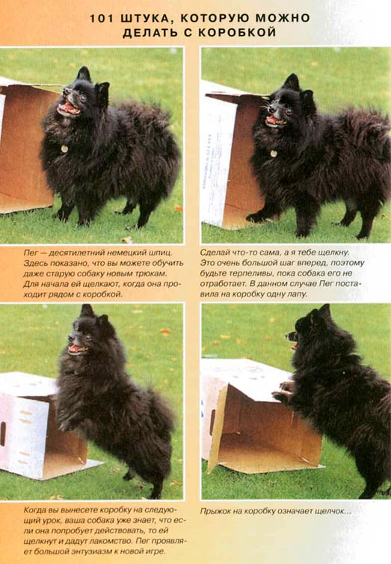

Пег — десятилетний немецкий шпиц. Здесь показано, что вы можете обучить даже старую собаку новым трюкам. Для начала ей щелкают, когда она проходит рядом с коробкой.

Сделай что-то сама, а я тебе щелкну. Это очень большой шаг вперед, поэтому будьте терпеливы, пока собака его не отработает. В данном случае Пег поставила на коробку одну лапу.

Когда вы вынесете коробку на следующий урок, ваша собака уже знает, что если она попробует действовать, то ей щелкнут и дадут лакомство. Пег проявляет большой энтузиазм к новой игре.

Прыжок на коробку означает щелчок...

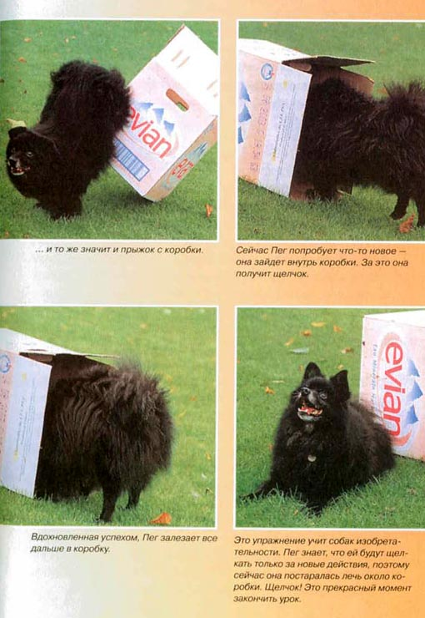

…и то же значит и прыжок с коробки.

Сейчас Пег попробует что-то новое — она зайдет внутрь коробки. За это она получит щелчок.

Вдохновленная успехом, Пег залезает все дальше в коробку.

Это упражнение учит собак изобретательности. Пег знает, что ей будут щелкать только за новые действия, поэтому сейчас она постаралась лечь около коробки. Щелчок! Это прекрасный момент закончить урок.

ШАГ ВТОРОЙ

Будет ли это на одном уроке или потребуется несколько уроков, но собака произведет-таки действия, за которые ей щелкнут. Щелкайте собаке за шаг в коробку, за толкание коробки, за трогание лапой коробки, за кусание коробки, обнюхивание, копание, за случайное прикосновение, удары по коробке – короче, за все, что собака сделает с коробкой. Помните, что щелкать нужно, когда собака что-то делает, а не когда прекратила это делать. Как только вы щелкнете, собака, естественно, остановится и будет ждать лакомства. Но поскольку щелчок отмечает определенное действие, собака будет делать его снова, либо его версию, чтобы получить щелчок снова, поэтому вы не потеряете нить поведения, когда будете прерывать действие щелчком.
Вы можете закончить урок совершенно дикой игрой с коробкой. Прекрасно! Ваша собака уже учится разрешать проблемы творческим путем. Если вы «затоплены» действиями собаки и не можете решить за что вам щелкнуть, дайте джекпот и закончите урок. Теперь вам есть, о чем подумать между уроками.
С другой стороны, вы можете пойти более методичным и медленным путем, тщательно проверяя выученное собакой, т.е. собака повторяет все, за что ей щелкали в прошлый раз. Скажем, за лапу на коробке. Прекрасно: но правильнее будет использовать более гибкий подход к тем действиям, за которые вы щелкаете, иначе вы потеряете всю занимательность игры. Шаг, щелчок. Шаг, щелчок. Шаг, щелчок. Это не путь к победе в этой игре.
Итак, когда собака начинает пробовать какое-то действие таким путем, неоднократно без щелчка. Собака вынула лапу из коробки, вы ждете. Ваше поведение изменилось, поведение собаки изменится тоже. Если собака удержала лапу в коробке подольше, прекрасно, это что-то новое, за что нужно щелкнуть. Собака может оттолкнуть коробку, вы щелкаете за это, один или два раза. Она поставит в коробку вторую лапу, прекрасно, щелкните за это. Теперь собака попробует сделать еще что-то.
Ну, и? Куда мы пойдем теперь? Хорошо, когда собака поняла, что в суете вокруг коробки и есть смысл новой игры, у вас появилось множество ее действий для отбора, теперь вы должны щелкать только за определенные действия, действия, которые будут приближать вас к цели вашего плана. Это выглядит так, как будто у вас целая коробка карточек с буквами для игры в скраббл, и вы начинаете отбирать из них те, которые сложатся в слово. Этот процесс является частью формирования поведения.

ШАГ ТРЕТИЙ

Вариации и конечный результат: что вы можете сформировать из действий с коробкой?

Поставьте коробку и встаньте рядом. Исходное поведение: собака поставила лапу в коробку. Щелкните, дайте лакомство. Затем не щелкайте, подождите и посмотрите. Может быть, вы дождетесь и второй лапы в коробке. Щелкните. Теперь вам нужно дождаться, когда собака поставит в коробку все четыре лапы. Вы получили собаку в коробке. Ваши цели: сидение и лежание в коробке, стояние в коробке, пока не щелкнут, стояние в коробке, пока не позовут, а затем щелкнут за то, что пришла.

Применение. Посадите собаку на место или в ее клетку. Позвольте детям поиграть и установить дружеские отношения с собакой, щелкая ей за прыжки в коробку и из нее (с кошками работает тоже). Учительница третьего класса брала своего папийона в школу в корзинке для пикников на торжественные собрания. Когда корзинку открывали, собака выпрыгивала, играла с детьми, а затем запрыгивала обратно.

Поведение: ношение коробки
Исходное поведение – собака берет край коробки в зубы и поднимает ее.

Применение. Ношение коробки. Ношение ведра, корзинки. Уборка вещей – складывание журналов на место. Складывание игрушек в коробку. Собака учится обобщенному и важному правилу: «Когда я возьму вещь в зубы и подниму ее, меня похвалят», а затем ее можно научить множеству полезных вещей.

Поведение: надеть коробку на себя
Я не могу сказать, что полезного в этом действии, но его не так трудно получить от собаки, и оно подпадает под правила игры «101 штука, которую можно делать с коробкой». Если собака достаточно сильно будет скрести край коробки, то он поднимется.
Мой бордер терьер Скукум открыл, что может надеть на себя корзинку для бумаг, стоящую в гостиной, и спрятаться под ней. Затем он начинал двигаться, что представляло собой мистическую картину двигающейся самой по себе корзинки. Без сомнения, это очень забавный трюк, который может понравиться вашим гостям. Поскольку терьеры любят смеяться вместе с кем-то (а не над собой), то щелчки и лакомства не нужны для поддержания того поведения, которое они открыли для себя, поэтому мой терьер научился ждать, когда его пригласят, чтобы выполнить трюк, обычно для компании.

СОВЕРШЕНСТВОВАНИЕ ВАШЕГО ИСКУССТВА

Усложнение упражнений

Чтобы поддерживать интерес к дрессировке и прогрессировать вместо того, чтобы топтаться на месте, вы постоянно должны повышать свои требования к цене за щелчок: вы должны усложнять поведение, все больше требуя от собаки, прежде чем дать ей щелчок. Например, вот несколько способов усложнения такой простой команды «Лежать!».
Отойдите от собаки и щелкните ей за то, что она осталась лежать на месте, даже если вы отошли назад.
Отойдите влево, вправо, в центр, прыгните, пошумите, щелкните собаке за то, что она осталась лежать. Пройдите вокруг собаки, прикоснитесь к ней, а потом отступите назад. Щелкните ей за то, что она осталась лежать в этих новых ситуациях. Обойдите вокруг собаки, прикоснитесь к ней, а затем отступите. Щелкните ей за то, что она осталась лежать. Если она встала, подождите, пока она ляжет опять. Затем щелкните за то, что она лежит (и, конечно, дайте лакомство). Затем повторите свои маневры снова и дайте собаке еще один шанс оставаться лежать в этих ситуациях.

УСЛОЖНЕНИЕ УПРАЖНЕНИЙ

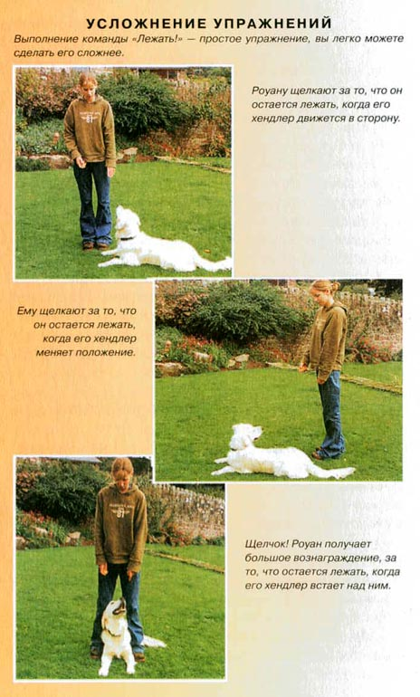

Выполнение команды «Лежать!» – простое упражнение, вы легко можете сделать его сложнее.

Роуану щелкают за то, что он остается лежать, когда его хендлер движется в сторону.

Ему щелкают за то, что он остается лежать, когда его хендлер меняет положение.

Щелчок! Роуан получает большое вознаграждение, за то, что остается лежать, когда его хендлер встает над ним.

Поиграйте в игру «Лежать!» в других, новых для собаки местах, например на улице. Не бойтесь в этом случае побудить собаку лечь, один или два раза. Затем подождите, пока она ляжет самостоятельно, и щелкните. Когда вы первый раз щелкаете собаке за то, что она легла на новой территории, вам нужно «вернуться в детство» и облегчить собаке выполнение задачи, насколько это возможно.
Увеличивайте продолжительность выдержки – времени, какое собака проводит лежа. Но обязательно варьируйте эти периоды: иногда пять секунд, иногда двадцать. От маленького щенка нельзя требовать выдержки больше тридцати секунд. Для того чтобы сохранить выдержку в течение 3–5 минут без подкрепления, собака должна быть достаточно взрослой, чтобы вытерпеть это скучное занятие.

Обучение указаниям

Иногда собака, обученная какому-то определенному поведению, например команде «Лежать!», начинает «играть на публику» и ложиться перед вами весь день: она падает вам на ноги, где бы вы ни были, в ожидании угощения. Это лучший момент для обучения собаки сигналам или указаниям: названию поведения, например слову «Лежать!».
Вы собираетесь показывать собаке в течение нескольких дней, что выполнение команды «Лежать!» должно происходить за щелчок, но только после того, как вы скажете ключевое слово (или дадите ключевой сигнал), которое означает «Лежать!». Вы хотите, чтобы собака открыла для себя посредством повторяющего опыта, что самостоятельное решение лечь не приведет к щелчку и угощению, а что она получит щелчок и вознаграждение, только когда дождется правильного указания от вас, которое означает «Лежать!».
Скажите «Лежать!» перед тем, как она сама соберется лечь, щелкните и дайте лакомство. Побудите собаку встать. Повторите. После указания и подкрепления действия (собака легла) на это указание два или три раза, подождите. Позвольте собаке лечь. Ничего не делайте. Пусть встанет. Скажите «Лежать!». Щелкните за то, что она легла. Повторите этот процесс, щелкая только за то, что она ложится после слова, и игнорируя ее укладывания без указания. Повторяйте это упражнение по восемь–десять раз каждый день в течение недели. Это называется условное обучение. В начале процесс пойдет более медленно и потребует больше повторений, чем оперантное обучение. Будьте терпеливы, когда собака в течение двух или трех повторений учится указанию, этот сигнал постепенно внедряется в ее сознание, и она начинает обобщать – понимать природу этого указания. Следующим указаниям будет научить намного проще.
Если вы решили использовать жест рукой (вначале многие собаки лучше реагируют на жесты, чем на слова), просто замените слово в выше приведенной инструкции на жест. Резко опущенная рука – обычный жест для команды «Лежать!» в дрессировке на послушание.
Когда собака начинает уверенно реагировать на сигнал, начинайте применять его в различных ситуациях, или когда собака сильно занята, или находится в присутствии отвлекающих факторов. Ваш всесильный кликер окажет вам незаменимую помощь в объяснении собаке, что на вас нужно постоянно смотреть в ожидании указаний или сигналов и реагировать на них в любое время и в любой ситуации (более подробно об обучении указаниям см. в гл. 3 «Контроль стимулов» в книге Карен Прайор «Не рычите на собаку!»)

Обучение разнообразному поведению

В своей дрессировке с кликером вам не стоит ограничиваться программой, приведенной выше. Вы можете разложить кликеры по всему дому и щелкать собаке за хорошее поведение, как бы оно необычно ни было. Например, очень полезно щелкать щенку за то, что он опорожняется в нужном месте. Приучение соблюдать порядок в доме проходит намного легче с кликером и лакомством в кармане.
Вы также можете щелкать щенку и взрослой собаке за то, что они спокойно стоят во время груминга. Вам не стоит смущать собаку и щелкать сразу за несколько действий. Щелчок означает «Ты победил!». Собака начинает понимать, что заслужить щелчок можно самыми различными путями. Это делает собаку очень изобретательной.

Найдите партнера по дрессировке

Еще одним прекрасным способом применения дрессировки с кликером является обучение вместе с другом, у которого есть домашний любимец. В этой главе описано несколько видов совместных действий, которым вы сможете попробовать обучить своих собак. Если вы и ваш друг находитесь на разных стадиях обучения, вы можете многим помочь друг другу и способствовать совместному успеху.
Командное обучение очень полезно. Иногда стороннему наблюдателю легче следить за действиями собаки, нежели его непосредственному хендлеру, к примеру при обучении собаки прыгать через кольцо или спокойно сидеть на занятиях по обидиенс-послушанию. Один человек занимается собакой, держит лакомство и просит ее сделать что-то. Другой человек наблюдает и щелкает, когда собака действует правильно. Потом первый хендлер дает лакомство.
Затем вы можете поменяться: таким образом, вы будете и хендлером и наблюдателем. Вы сможете обучать и свою собаку и чужую. Получается, что наблюдатель полностью сконцентрирован на обучении собаки, чтобы щелкнуть в нужный момент, а хендлер работает только с поводком, лакомствами и собакой. Командная работа очень ускоряет обучение и дает собаке более точную информацию. Кроме того, это очень интересно.

ОДИНОЧНАЯ РАБОТА

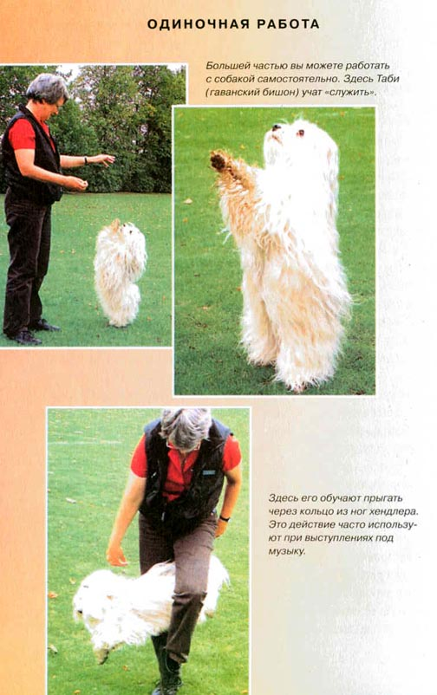

Большей частью вы можете работать с собакой самостоятельно. Здесь Таби (гаванский бишон) учат «служить».

Здесь его обучают прыгать через кольцо из ног хендлера. Это действие часто использу ют при выступлениях под музыку.

КОМАНДНАЯ РАБОТА

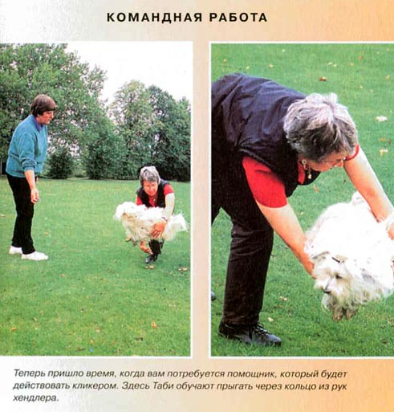

Теперь пришло время, когда вам потребуется помощник, который будет действовать кликером. Здесь Таби обучают прыгать через кольцо из рук хендлера.

Продвижение вперед

Использование всех возможностей

В оперантном обучении заключен намного более мощный потенциал, нежели описан здесь. Если вы хотите воспитать рабочую собаку или участвовать в соревнованиях по обиди-енс-послушанию, вы должны знать о поведенческих последовательностях, учебных подкреплениях, переносе стимулов и других важных инструментах дрессировки с кликером.

ГЛАВА ЧЕТВЕРТАЯ

НЮАНСЫ ДРЕССИРОВКИ С КЛИКЕРОМ

Легко выполнимые советы для начинающих дрессировщиков с кликером

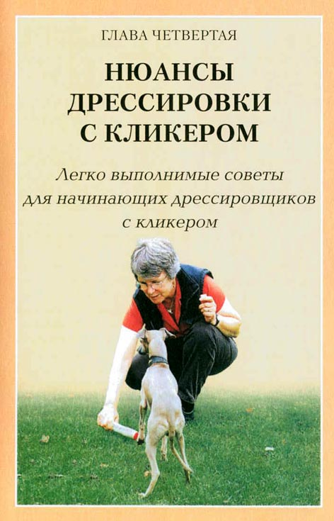

Если вы уже отработали действия, описанные в главе «Давайте начнем», то эта информация может быть для вас обзором основных ошибок, которые совершают начинающие дрессировщики с кликером.

Вначале щелкайте, а потом давайте лакомство

При такой дрессировке вам не нужно держать лакомство перед собакой, приманивать или соблазнять ее. Что делает ваша собака в момент получения лакомства вовсе не важно. Ваше животное помнит, что оно делало, когда услышало щелчок. После щелчка можно позволить собаке прекратить действие, дать лакомство, а затем вернуться к дрессировке, и это не вызовет никаких проблем.

Всегда щелкайте, когда у собаки получается нужное действие

Щелчок является акустическим указателем, он прямо поступает в нервную систему животного и несет сообщение: «То, что сейчас делает твое тело, будет оплачено». Поэтому использовать его нужно очень точно. Если вы, к примеру, учите собаку прыгать, нельзя щелкать, когда собака собирается прыгнуть, нельзя щелкать после завершения прыжка, нельзя щелкать, когда вы думаете, что собака сейчас прыгнет. Нужно щелкать, когда собака находится в воздухе. Когда собака уже научилась прыгать, вы можете улучшить ее приземление, щелкая, если она приземлилась правильно. Пищу дают позже, сообщение несет щелчок.

Щелкают только один раз

Избегайте множественных щелчков, особенно за хорошее поведение. Момент щелчка имеет решающее значение, этим щелчком вы точно скажете собаке, что вам нравится. Если вы будете щелкать снова и снова, животное не сможет понять, какой щелчок имеет значение, и поведение не улучшится. Более того, собака может решить, что сигналом являются множественные щелчки.

ВЫБОР ПРАВИЛЬНОГО МОМЕНТА ДЛЯ ЩЕЛЧКА

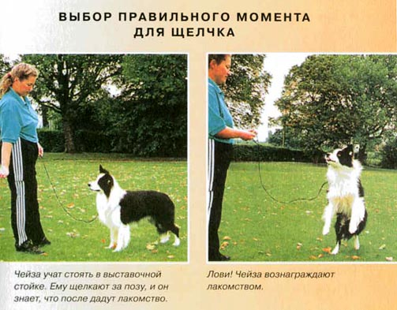

Чейза учат стоять в выставочной стойке. Ему щелкают за позу, и он знает, что после дадут лакомство.

Лови! Чейза вознаграждают лакомством.

Не щелкайте, чтобы привлечь внимание собаки или заставить собаку подойти к вам

Будьте уверены, вы будете использовать кликер для этих целей, хотя бы вначале. Если у вас были такие трудности в прошлом, то новая реакция, подкрепляемая вами, заставит вас пытаться повторить ее снова и снова. Будьте бдительны к себе!
Если вы продолжаете подзывать собаку к себе при помощи кликера или пытаетесь щелчками отвлечь собаку от интересных ей вещей, то вы потеряете всю информативную для собаки силу кликера.

Не используйте кликер для побуждения или как начальный сигнал

Вы всегда должны думать: «Что я по-настоящему подкрепляю?»
Если ваша собака колеблется или отстает, а вы щелкаете, чтобы ее подбодрить, то вы подкрепляете ее сомнения и отставание. Щелкайте только на поведение, которое вам нужно.

Используйте лакомство правильного размера и типа

Здесь приведен ряд здравых правил относительно лакомства:– Начинайте дрессировку с голодным животным. Большинство дрессировщиков с кликером делают короткий пятиминутный урок прямо перед кормлением собаки.– Не оставляйте пищу в миске на целый день, кормите животное в строго определенное время. Если вам приходится оставлять пищу для животного (по рекомендации ветеринара для большинства мелких птиц и мелких животных), то убирайте пищу на два или три часа перед дрессировкой.– Сделайте лакомство частью общего количества пищи, принимаемой животным за день, если вы используете большое количество лакомства, то сократите объем обычного кормления.– Найдите истинное лакомство для вашей собаки.
Поддерживайте интерес к дрессировке. Трудную задачу всегда нужно разбивать на несколько мелких и легких.

Варьируйте трудность задачи

В детстве я ненавидела уроки музыки. Как только я выучивала одну пьесу, не получив от этого никакого удовольствия, я получала новую, еще более трудную.
Не ведите каждый урок от легкого и уже выученного материла к новому и сложному, так вы только научите животное ненавидеть дрессировку и страстно ждать ее окончания. Особенно если вам нужно увеличить продолжительность какого-то поведения, постоянно переходите от легкого к трудному и обратно.
Вам нужно научить собаку оставаться на месте 30 секунд? Щелкайте за 10 секунд, затем за 25, 15, 35, 10, 40 и т. д.
Постоянно поддерживайте в собаке надежду на успех. Обязательно заканчивайте урок чем-то легким и интересным, за что собака обязательно получит подкрепление.

Ваши уроки должны быть короткими и разнообразными

Никогда не повторяйте одно и то же снова и снова

Работайте короткими прорывами. Три коротких урока по пять минут дадут вам намного больше, чем три получасовых урока, которые утомят и вас и ваше животное. Вам не нужно затверживать и повторять урок, чтобы «запечатлеть его».
Опытные дрессировщики по коррекции поведения всегда радостно изумляются тому, что поведение, основанное на формировании и подкреплении, не ухудшается со временем. Ваш кликер никогда не утратит силы в качестве информации для животного. Животное хорошо помнит успешность этого сообщения и с удовольствием повторит это действие снова, даже если между уроками прошли недели или месяцы.

Прогресс мелкими шагами

Уиппеты не являются апортировщиками от природы, но идя маленькими шагами, щелкая за каждый правильный шажок, Вилану можно внушить правильный образ мыслей.

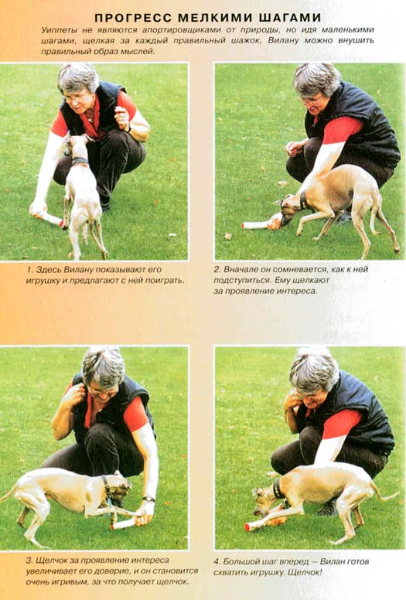

1. Здесь Вилану показывают его игрушку и предлагают с ней поиграть.
2. Вначале он сомневается, как к ней подступиться. Ему щелкают за проявление интереса.
3. Щелчок за проявление интереса увеличивает его доверие, и он становится очень игривым, за что получает щелчок.
4. Большой шаг вперед — Вилан готов схватить игрушку. Щелчок!

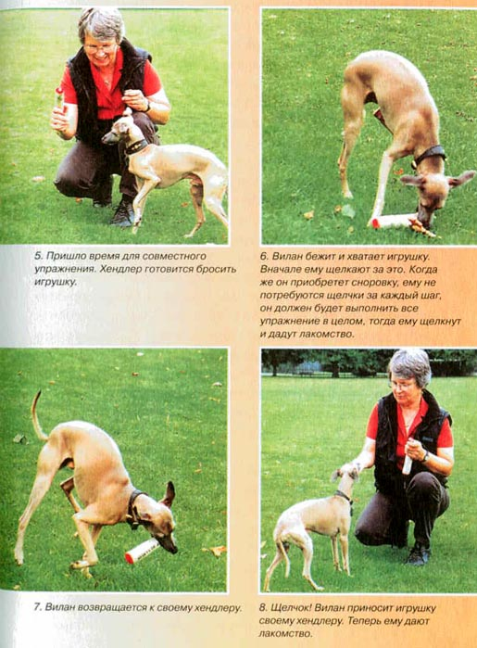

5. Пришло время для совместного упражнения. Хендлер готовится бросить игрушку.

6. Вилан бежит и хватает игрушку. Вначале ему щелкают за это. Когда же он приобретет сноровку, ему не потребуются щелчки за каждый шаг, он должен будет выполнить все упражнение в целом, тогда ему щелкнут и дадут лакомство.

7. Вилан возвращается к своему хендлеру.

8. Щелчок! Вилан приносит игрушку своему хендлеру. Теперь ему дают лакомство.

Прогресс должен идти маленькими шагами

При обычной дрессировке мы с самого начала требуем от животного выполнения всего действия (команда «Рядом!» означает, что нужно идти рядом с хозяином с правильной стороны все время прогулки) и только исправляем любые ошибки, пока животное не сможет выполнять его продолжительное время без «исправлений». Формирование поведения с подкреплением сильно отличается по своим принципам. Мы строим поведение маленькими шагами. Животное открывает для себя, как получить подкрепление за каждый мелкий новый шажок. Это требует от дрессировщика намного больше интеллекта и вдумчивости, но скорость прогресса просто поразительна.
Тем не менее иногда кривая прогресса достигает своего плато, и у животного уже не наблюдается никаких улучшений. Помните: плато всегда предшествует огромному прорыву вперед. Оно помогает начать каждый урок с краткого повторения пройденного.

Если хорошо выученный навык вашей собаки вдруг портится, вернитесь назад, «в детство»

Иногда изменение окружающей обстановки оказывается для животного куда значимее, чем мы думаем. Например, собака, которая прекрасно ходила рядом или подходила по команде дома, в саду, на площадке, в новом месте действует так, что кажется, будто она первый раз слышит слова команды. Не ругайте ее! Вместо этого, представьте, что вы никогда не обучали ее этим действиям и вернитесь к своим первым шагам, даже если это будет выполнение действия «подойти на щелчок и лакомство с расстояния полутора метров». Затем увеличивайте сложность задачи, которую вы заново сформулировали в совершенно новой для собаки окружающей обстановке. (Для безопасности собаку можно держать на поводке.)
Мы называем это «вернуться в детство». Это краткое повторение формирующей процедуры иногда бывает достаточно для возобновления поведения в новых условиях. Оно может занять один или несколько уроков, но всегда пройдет быстрее, чем в первый раз. Если повторение завершилось за один урок, обязательно дайте собаке джекпот (большое количество лакомства).

Не думайте, что вы с легкостью читаете мысли собаки

Эмоции, да: иногда по выражению собаки вы можете сказать, какие чувства она переживает в связи с определенными событиями (хотя здесь мы тоже можем ошибаться). Но почему она испытывает эти эмоции или почему она действует таким образом, остается только нашим предположением.
Когда собака не делает того, что вы от нее ждете, вы всегда найдете человека, который вам скажет, что это происходит по определенным причинам. Собака застрессована. Собака запуталась. Собака игнорирует вас. Собака слишком доминантная. Собака оскорблена и т. д. Затем они расскажут вам, как привести в порядок воображаемую причину, очень часто наказанием.
Не слушайте их! Если хорошо выученный навык вдруг не выполняется, не тратьте много времени на удивление. Вы никогда не узнаете причины. Может быть, собака считает, что она должна работать, только когда вы в белых ботинках, а вы сегодня надели новые красные адидасовские кроссовки. Всегда «возвращайтесь в детство», повторяйте формирование и подкрепление легких шагов, пока нужное поведение не восстановится.

Заканчивайте урок, добившись успеха

Мы всегда пытаемся, добившись хорошего исполнения, повторить успех снова и снова, пока животное не сделает ошибку и все поведение нарушится. Приучите себя заканчивать урок, добившись чего-то хорошего. Запечатлейте успех в мозгу собаки. Если вы не достигли прогресса, прекратите обучение, перейдите к чему-то легкому, чтобы обязательно щелкнуть собаке, а затем уже закончить урок.

Будьте заинтересованы!

Если вы сегодня расстроены или сердиты, прекратите обучение. Вы не можете заниматься этой дрессировкой в сердитом состоянии. Подождите и продолжите позже. Дрессировщик Катерина Краумер всегда говорила, что самым важным инструментов в дрессировке является чашка чаю! Когда вы расстроены, сядьте, выпейте чаю и подумайте. Не показывайте ваш гнев собаке: это научит собаку, что от вас можно ждать чего-то непредсказуемого.

ГЛАВА ПЯТАЯ

ЧТО ДЕЛАТЬ, ЕСЛИ?..

Ответы на самые часто задаваемые вопросы

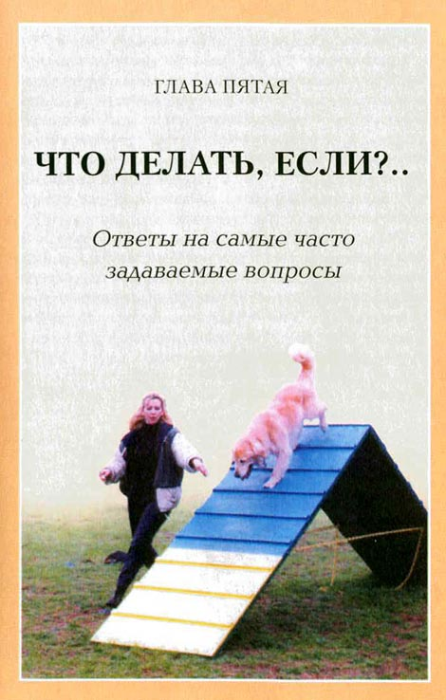

Помогите! Я не знаю, с чего начать»

Не начинайте с фиксирования каких-то проблем. Кликер предназначен для стимулирования какого-то поведения, а не для его прекращения. Самым легким способом начать эту дрессировку является выработка нового поведения. Если ваша собака уже владеет действиями, описанными в главе 2, придумайте какой-то простой трюк как вращение по кругу, поклоны, протягивание лапы, прикосновение к цели – все это можно использовать для первого практического занятия.

«Моя собака боится кликера. Я щелкаю ей, а она бежит и прячется под кроватью»

Собака может бояться кликера, если она не знает, что означает щелчок. У нее нет правильной информации. Это может сделать ее подозрительной (некоторые собаки связывают каждый новый опыт со сборами к ветеринару).

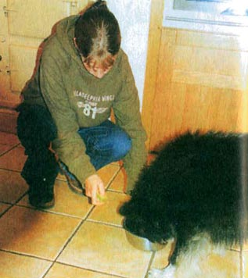

Если у вас неуверенная собака, вы можете щелкнуть, поставив миску с кормом на пол.

Не следует волноваться относительно этих страхов, нужно работать, чтобы дать собаке информацию. Вы сможете приглушить звук, щелкая кликером из кармана или из-за спины. Также вы можете уменьшить громкость, намотав несколько слоев клейкой ленты на кликер. Теперь нужно щелкать по одному разу, когда ставите корм на пол или когда достаете особенно вкусное лакомство или новую игрушку. Щелкайте (из кармана), когда собираетесь гулять (или идете домой) или выпускаете собаку на самостоятельную прогулку.
Постарайтесь донести до собаки, что звук кликера означает: «Сейчас будет что-то приятное», и для этого щелкайте в нужные моменты несколько раз в день. Как вы думаете, сколько приятных для собаки и стоящих щелчка событий произойдет за три дня, прежде чем собака решит, что щелчок означает хорошие новости?

«Что делать, если моя собака не любит лакомства и не хочет работать за пищу?»

На одном пикнике владелица немецкой овчарки сказала мне, что ее собака очень привередлива в еде и не будет работать за корм, а в это время у нее за спиной ее же собака тихо утаскивала цыплячью ножку с картонной тарелки. Я нарезала несколько кусочков курятины и дрессировала эту собаку с кликером по указыванию целей в течение пяти минут. Мораль: начинать нужно с любимой пищи.
Это правда, что некоторые собаки очень недоверчивы и разборчивы в пище – постоянный доступ к корму в прошлом может иметь свои последствия в формировании собачьей точки зрения. Поэтому, если у вас такая собака, нужно действовать медленно. Нужно щелкать и давать лакомство, щелкать и давать лакомство в течение некоторого времени дважды в день просто так, а не за какое-то определенное поведение и в случайные моменты.

Вы можете щелкать, а затем высыпать лакомство в миску собаки. Даже если собака очень подозрительна, она услышит звук падающего корма. Если собака поймет, что вы не прячете камень за пазухой, она съест эту пищу. Так она будет учиться зарабатывать щелчок и лакомство, а потом еще и полюбит это лакомство! Попробуйте и сами увидите!

«Что делать, если у меня больше одной собаки?»

Разделите собак. Работайте с одной, а других уберите на улицу, или в другую комнату, или в клетку, или на кухню. Но знайте, что остальные будут слышать щелчки, но им не будут давать лакомство, поэтому, когда придет их очередь, их ничто не будет смущать.

«Сколько должен продолжаться урок?
И как часто я должен дрессировать свою собаку?»

Для начала лучше всего проводить пятиминутные уроки любого содержания. Ученые установили, что собаки, домашние животные и люди лучше всего усваивают новый материал за несколько коротких уроков, нежели за один длинный. Короткие уроки более интересны и неутомительны, к тому же их легко вставить в ваш ежедневный распорядок.

«Могу ли я учить собаку более чем одному навыку в течение одного урока?»

Конечно. Вы можете учить собаку подходить к вам, сидеть, а затем идти рядом и выполнять еще один или два трюка за один урок. Смена действий будет только увеличивать занимательность урока. Но что вы не должны делать, так это работать больше, чем над одной деталью какого-то определенного навыка за единичное подкрепление. Если вы, к примеру, работаете над пробежкой с высоко поднятым хвостом (необходимое поведение для выставочного ринга), то нужно только щелкать или не щелкать, а не ругать собаку за отставание. «Не отставай» – уже другая задача. Над ней нужно работать отдельно.

ВЫБОР ВОЗНАГРАЖДЕНИЯ

Некоторые собаки лучше работают, если в качестве вознаграждения выступает возможность завладеть игрушкой.

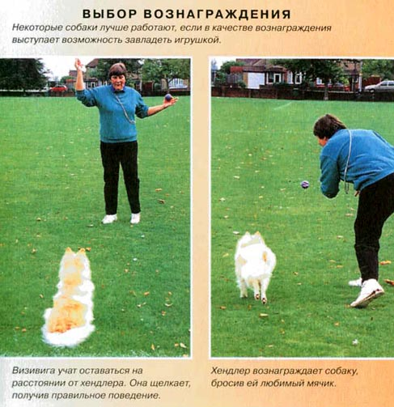

Визивига учат оставаться на расстоянии от хендлера. Она щелкает, получив правильное поведение.

Хендлер вознаграждает собаку, бросив ей любимый мячик.

«Я занимался с собакой в группах послушания с большим количеством собак и людей в одной комнате. Я не представляю, как можно использовать кликер, когда десять человек будут щелкать одновременно?»

В действительности кликер можно использовать в группе, большинство современных дрессировщиков так и делают.

ГРУППОВАЯ ДРЕССИРОВКА

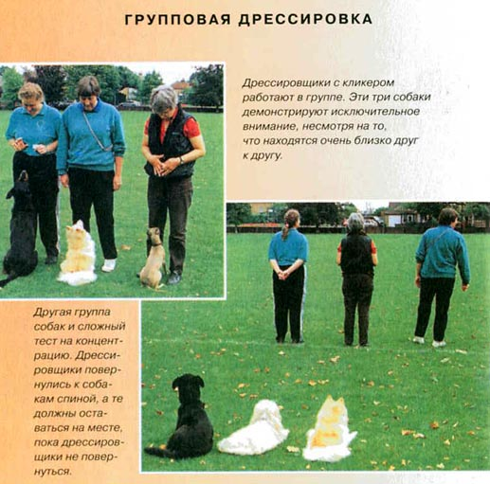

Дрессировщики с кликером работают в группе. Эти три собаки демонстрируют исключительное внимание несмотря на то что находятся очень близко друг к другу.

Другая группа собак и сложный тест на концентрацию. Дрессировщики повернулись к собакам спиной а те должны оставаться на месте пока дрессировщики не повернуться.

И большинство собак слышат лучше, чем мы думаем. Они знают, где находится их хозяин, у которого есть лакомство, и откуда идет звук. Собака спокойно может выбрать «свой» щелчок из трех одновременных щелчков.
Слово «щелк» не так уникально, как щелчок, поэтому оно не может быть полезно для обучения трюкам и формирования поведения, но может служить для поддержания постоянной готовности к совершению действий. Некоторые люди также используют специальные прикосновения, например легкие касания головы или спины собаки, это заменяет щелчок – очень полезно при экспонировании собаки в ринге.

«Что будет, если я ошибусь во время дрессировки? Не испорчу ли я собаку?»

Если вы ошибетесь, улыбнитесь и приласкайте собаку. Легко можно щелкнуть не вовремя, слишком рано или слишком поздно, или упустить прекрасный шанс для подкрепления, у нас это происходит постоянно. За большое время вы сделаете достаточно щелчков в нужное время, чтобы у собаки возникла связь между щелчком и вашим желанием. В то время как ошибочное наказание только вредит процессу обучения, ошибочное подкрепление абсолютно безвредно. Дрессировка с кликером – это творчество, взаимодействие с животным и накопление опыта, это очень прогрессивная система.

«Что делать, если собака ошибается?»

Не щелкать. Вот и все. Не говорить «нет», не дергать поводок и не тащить собаку в нужное место. Добавление наказаний, исправлений и т. д. в эту систему не поможет собаке лучше понять, как заработать щелчок. Это не сделает собаку более понятливой, несмотря на убеждения некоторых дрессировщиков, что сила необходима. Но определенно это резко снизит заинтересованность собаки в учебе.

«Но не значит ли это, что я никогда не должен наказывать свою собаку? Что делать, если собака прыгает на меня, кусает меня, таскает пищу со стола или убегает?»

Некоторые люди считают, что использование положительного подкрепления навсегда избавит их от необходимости ругать собаку или контролировать ее физически. Это нереально. Поводок – это реальность собачьей жизни. Просто необходимо взять собаку на поводок в незнакомом месте, или в путешествии, или среди чужих собак. Конечно же, ваша собака должна понимать слово «нельзя».
Вы должны пресекать такое поведение, как жевание ваших рук или одежды или мебели. Помните, что чувство времени так же важно для исправления нежелательного поведения, как и для подкрепления хорошего поведения. Ваша реакция на действие должна проявляться в момент совершения действия, а не после него или перед, когда, по вашему мнению, собака готовится его совершить.
Хотя коррекция и наказание могут прекратить действие, они не эффективны для обучения собаки сделать что-то новое. В этом случае кликер и лакомство работают намного лучше. А кража пищи, копание в мусоре и т. д. заставят вас следить за окружающей обстановкой и вовремя убирать соблазнительные вещи из поля зрения собаки.

«А не нужно ли для большей надежности заставить собаку уважать и даже бояться меня?»

Вы увидите, что чем больше собака учится, тем больше она вас будет уважать и доверять вам, и тем легче будет заставить ее понять, что она не должна делать.
Более того, дрессировка с подкреплением создает собаку, которая делает что-то, потому что хочет это делать. Она понимает, что это работа, и надеется на успешное выполнение. Это истинная надежность.

«Вы мало говорите о командах, когда же я должен сказать собаке что делать?»

Когда собака освоит какое-то поведение. Вначале собака учится, что сидеть хорошо, за это она получает щелчок и лакомство. Затем она учится, что щелчок и лакомство она получит, если сядет после вашей команды «Сидеть!». Так слово становится сигналом того, что последует лакомство за определенное действие.

РАЗНООБРАЗИЕ В УРОКАХ

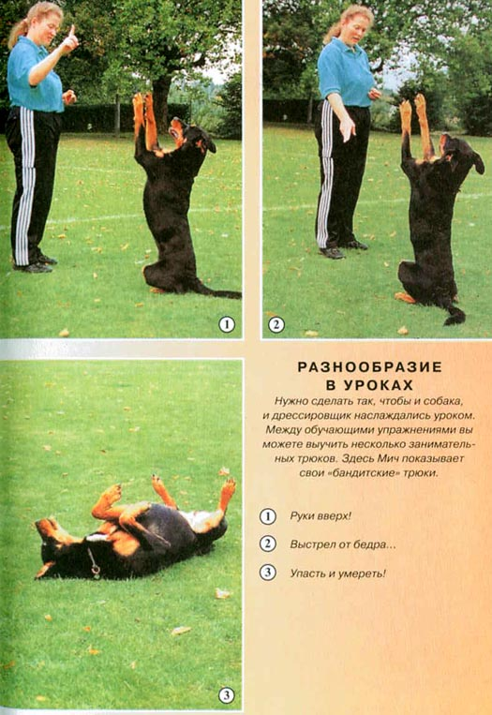

Нужно сделать так чтобы и собака и дрессировщик наслаждались уроком.
Между обучающими упражнениями вы можете выучить несколько занимательных трюков. Здесь Мич показывает свои «бандитские» трюки.

1) Руки вверх!
2) Выстрел от бедра.
3) Упасть и умереть!

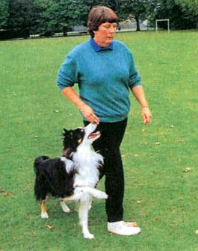

Кликер можно использовать при работе по обидиенс-послушанию.

Когда мы дрессируем с наказанием, например, дергая поводок для коррекции, это является честным предупреждением. Таким образом, мы говорим «Рядом!», перед тем как удерживать собаку рядом с собой с самого начала. Но что эта команда значит с собачьей точки зрения: «Идти рядом, иначе дернут поводок». Собака учится правильному поведению, чтобы избежать рывков и натяжения поводка.
При дрессировке с кликером нет никаких незначительных для собаки сигналов, пока она не научится нужному поведению. Команда при обычной дрессировке является предупреждающим сигналом. Указание, которое используют при дрессировке с подкреплением, является зеленым светом для совершения определенного действия, которое уже было вознаграждено многократно в прошлом.

«Что делать, если я дал указание, а собака его не поняла?»

Значит, вы не отработали это указание в данной ситуации. Это происходит очень часто: собака прекрасно подходит к вам дома, но в парке, где есть белки, в нужный момент она обязательно «глохнет». Это не значит, что она стала непослушной, это значит, что дрессировщик не отработал это действие, т.е. не подкрепил его в новых условиях.
Собаку нужно обучить (вначале на поводке, шаг за шагом) «Подходить в незнакомых местах», «Подходить издалека» и «Подходить, даже если вокруг скачут белки». Вы сможете этого добиться намного быстрее и увереннее, если будете формировать поведение шаг за шагом, нежели будете сходить с ума и наказывать собаку за плохую реакцию.

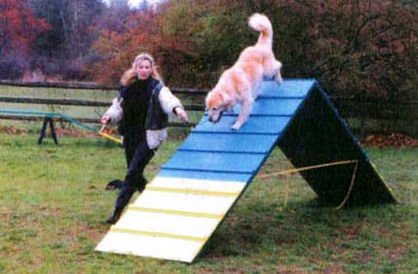

Дрессировку с кпикером можно использовать при подготовке к соревнованиям по аджилити, потому что собаку можно будет подкреплять на расстоянии.

«Когда я смогу прекратить давать лакомство?»

Это очень популярный вопрос. Щелчок, а потом лакомство нужны для обучения новому поведению или для обучения выполнять уже известные, но в других ситуациях. Когда навык освоен, вам не нужно более регулярно вознаграждать собаку за него.

«Что делать, если я хочу пойти учиться, чтобы участвовать со своей собакой в соревнованиях по обидиенс или каких-либо еще?»

Кликер – самый совершенный инструмент для объяснения собаке, обучающейся послушанию, поставленных перед нею задач, которые могут варьироваться от непревзойденного хождения рядом с хозяином до очень сложных заданий, таких как выборка предметов по запаху. Вдумчивые дрессировщики всегда были пионерами в открытии новых путей в формировании традиционных упражнений с подкреплением вместо коррекции.
На эту тему выходит все больше книг и видеокассет. Все больше дрессировщиков используют обучение с подкреплением для развития как домашних любимцев, так и служебных патрульных собак, но все равно в собачьем мире это остается еще новой идеей.
Дерзайте! Пионеры дрессировки нуждаются в ваших усилиях!

«Как использовать дрессировку с кликером для послушания, когда все знают, что кликер и лакомства нельзя использовать в ринге обидиенс?»

И снова повторю, что кликер и лакомство только инструменты для обучения новому поведению. Когда вы приходите на выставочный ринг, обучение должно быть уже закончено. Теперь вы должны заменить щелчок словесным указанием, а ласка и похвала должны заменить лакомство, поэтому на ринге вам больше не понадобятся кликер и лакомство.
Собак, которые «провалились» на ринге, скорее всего, обучали при помощи коррекции. Проводя все больше времени на соревнованиях, они совершают все больше ошибок не потому, что они «знают», что здесь их не будут исправлять, а из-за отсутствия корректирующей информации о правильности того, что они делают.
По иронии судьбы вы можете похвалить собаку на ринге, но не можете исправить ее поведение. Поэтому дрессировка с подкреплением дает вам преимущество постоянного обмена информацией на ринге.

«Я уже давно выдрессировал собаку на послушание. Как можно ввести занятия с кликером в то, что собака уже знает?»

Не следует начинать работать над уже освоенным собакой поведением. Начинайте с новых трюков. Морган Спектор, дрессировщик на послушание и участник в соревнованиях по обидиенс, заменил обычную дрессировку на обучение с кликером, он называл таких собак «переходными собаками».
Переходные собаки (и переходные дрессировщики) не знают многое, но многое знают. В некоторых случаях им намного труднее перейти с традиционных методов обучения к кликеру, нежели новичкам.

ГЛАВА ШЕСТАЯ

РЕВОЛЮЦИЯ КЛИКЕРА

Обзор применения дрессировки с кликером

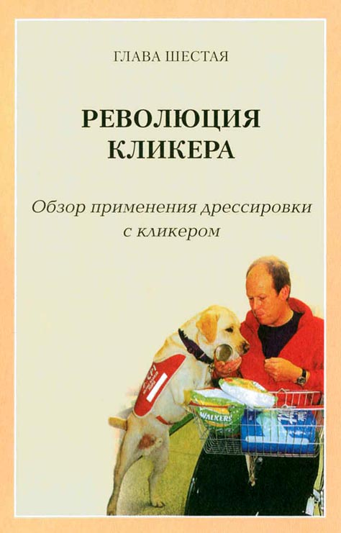

Совместное обучение собак и людей

Научные принципы дрессировки с кликером были разработаны еще в 1940-е годы, они начали применяться в дрессировке морских млекопитающих в 1960-е годы, но только с 1990-х годов эти методы стали распространяться среди владельцев домашних животных. Возможно, почву подготовила моя книга «Не рычите на собаку!», первая популярная книга по инструментальному обучению, но я думаю, что изменения уже начались с того момента, как владельцы собак, а не дрессировщики взяли в руки кликер и открыли для себя, как много можно с ним сделать.
Вместо того чтобы отмечать все недостатки поведения своих собак, люди стали наблюдать за тем, что нравится собакам, за тем, за что можно щелкнуть. Щелчок не только вознаграждал собаку, он изменял восприятие хозяина. Вместо попыток «приведения в порядок» собаки, прекращения проблемного поведения, владельцы начали поиск хорошего поведения и вознаграждали его, и проблемы постепенно отступили от них. Люди увидели, что собаки более находчивы, чем они раньше думали, и более интересны.
Также изменяется и отношение собак. Человек с кликером из явного препятствия желаниям собаки становится чем-то волнующим и значимым. Собака, которая открыла для себя, как заставить своего хозяина щелкнуть кликером, больше концентрируется на хозяине и все больше интересуется тем, что хочет хозяин. Оба понимают, что они взаимно дополняют друг друга и становятся партнерами по обучению. Магия кликера! Всего-то нужно несколько щелчков. С людьми происходят удивительные превращения.
Более того, дрессировка с кликером не требует каких-то особых физических данных или многих лет практики.

ИЗМЕНЕНИЕ ОТНОШЕНИЯ

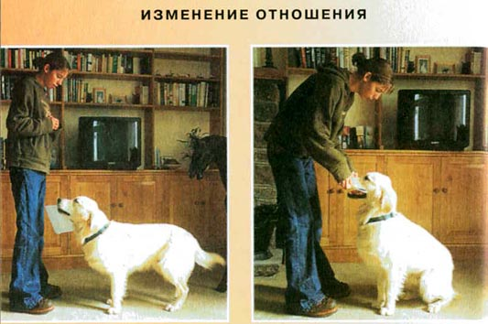

При дрессировке с кликером человек и его собака настраиваются друг на друга. Роуана научили приносить почту. Это очень полезное занятие, и собака рада любой возможности добиться успеха.

Ей легко научиться. Вы можете почерпнуть ее основы из таких книг, как эта, или из видеокассет, или из Интернета. Если для обучения вы используете Интернет, то учитель вам не нужен. Вы можете овладеть этим искусством за несколько коротких уроков дома. Вы легко сможете объяснить основные принципы людям, которые спрашивают: «Как вы это делаете? Покажите!» Семинары, классы и обучающие программы помогают распространить информацию и развить технологию процесса. Интернет стал незаменимым источником информации, которая предоставлена на сайтах, в чатах и т. д., начиная с оригинального Clicker List.
Как только люди открыли для себя дрессировку с кликером и стали помогать друг другу, началось распространение клубов и центров по дрессировке с кликером по всему миру от Финляндии до Тасмании, от Сингапура до Швеции, от России до Бразилии. Удивительные и новые технологии по применению этого искусства независимо развиваются в Германии, Великобритании, США, один дрессировщик за другим вносят что-то новое и свое в этот вид дрессировки, а затем описывают свои методы или снимают видео, или начинают просто учить людей, или открывают сайт в Интернете. В 2002 году примерно 300 000 человек стали дрессировщиками с кликером, пользуясь только информацией из Интернета. Это движение, основанное на точной науке, создало новых людей и новых удивительных животных.

Распространение кликера

В Морском парке на Гавайях, где в 1963 году я начинала работу с дельфинами по этой технологии, мы смогли научить дельфинов разнообразному поведению. Мы дрессировали на маркерные сигналы, с подкреплением и на указания словом или жестом. Причем этому обучались самые разные животные: дикие свободно живущие морские птицы, тюлени, собаки, дикие гавайские свиньи, дикие куры, рыбы и осьминоги и, конечно же, все наши собственные домашние любимцы. Мы знали, что кликер будет работать с любой живой тварью. Но, несмотря на широкое распространение дрессировки с кликером среди владельцев собак, обычному дрессировщику на послушание не так легко принять, что кликер может быть полезен и для обучения других животных.
Александра Керланд, дрессировщик лошадей и тренер по верховой езде, в 1998 году выпустила свою первую книгу «Дрессировка с кликером для лошадей». Вскоре тысячи людей в США, Канаде, Великобритании и Европе, особенно в Германии, начали свои эксперименты с этим замечательным инструментом и стали учить лошадей тому, что они должны знать без наказания и насилия. Спортсмены и дрессировщики, поклонники этого нового направления, начали печатать статьи, книги, снимать видео и искать новые применения кликера. Лошади с удовольствием восприняли новую дрессировку, очень быстро учились и работали с большим энтузиазмом. Дрессировка с кликером стала мощной силой для создания хорошо обученных скаковых лошадей, для укрощения агрессивных и опасных лошадей, для обучения жеребят и однолеток, а также для того чтобы сделать общение людей с лошадьми безопасным и предсказуемым. Тысячи владельцев лошадей с многолетним опытом обычной дрессировки открыли для себя, что могут превратить своих животных из упрямых и опасных в послушных и интеллигентных партнеров и друзей.

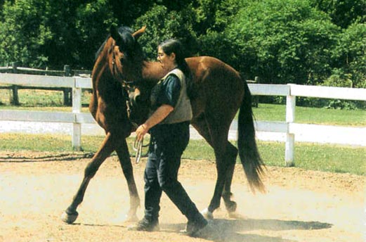

Кликер может стать мощным инструментом для обучения лошадей.

Естественно, что дрессировка с кликером работает и для других домашних животных. Дрессировщики с кликером обучали коз и ослов по программам собачьих соревнований по аджилити. Дрессировка с кликером стала обычным методом обучения для владельцев и заводчиков лам и альпака, очень популярных домашних животных в западных районах США, которых используют как вьючных животных и содержат из-за их прекрасной шерсти. Выпущено множество книг, видеокассет, сайтов в Интернете об обучении кошек при помощи кликера. Дрессировка с кликером для развития хорошего поведения домашних кошек стала очень хорошим способом взаимодействия, забавы и упражнений для этих животных, также она послужила для замены нежелательного поведения на здоровую и занимательную деятельность.

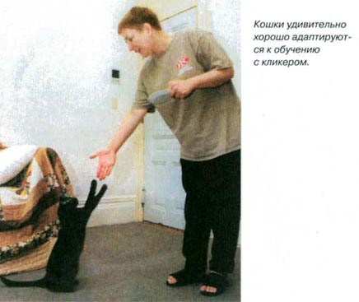

Кошки удивительно хорошо адаптируются к обучению с кликером.

Птицы, особенно попугаи и их сородичи, становятся очень популярными домашними животными, благодаря их возможности размножаться в неволе. Попугаями трудно управлять, их тяжело отучать от криков, укусов и выщипывания перьев, а наказание только ухудшает положение. Дрессировка с кликером стала спасением: используя положительное подкрепление как маркерный сигнал даже новичок очень быстро может получить хорошие результаты с этими красивыми и интересными, но уж очень эмоциональными птицами. Дрессировщики птиц с кликером также открыли свои сайты в Интернете для помощи другим любителям птиц.
Мелкие млекопитающие, такие как мыши, песчанки, крысы и кролики, могут стать прекрасными приятелями для людей, владеющих навыками обучения с кликером, особенно для детей девяти лет и старше. Дрессировка с кликером мелких животных может стать прекрасным предметом для обучения в школах, ведь она предоставит для детей столько интересной информации, помимо кормления и чистки клеток. Большинство грызунов берут лакомство и прячут в своем гнезде, благодаря чему их можно обучить множеству трюков при помощи кликера. Мелких животных можно научить делать гимнастику и преодолевать препятствия, следовать указателю (карандаш или лазерная указка), носить мелкие предметы и укладывать их в коробочки, бегать по тоннелям и прыгать через кольца. Но почему мы говорим только о млекопитающих? Некоторые легко дрессируют рыб при помощи любимой ими пищи и зажигающейся лампочки, вместо кликера, особенно если они здоровы и не страдают отсутствием аппетита, их учат плавать через кольца, выпрыгивать из воды и касаться указанной цели.

Рабочие собаки

Дрессировка с кликером – легкое и интересное занятие, которое улучшило жизнь многих домашних собак. Но сможет ли она заменить традиционные и уже долго используемые методы обучения рабочих собак, таких как служебные собаки и собаки-поводыри, которые помогают инвалидам, или полицейские собаки, которые помогают разыскивать и ловить преступников, или собаки, которые ищут наркотики или взрывчатые вещества?

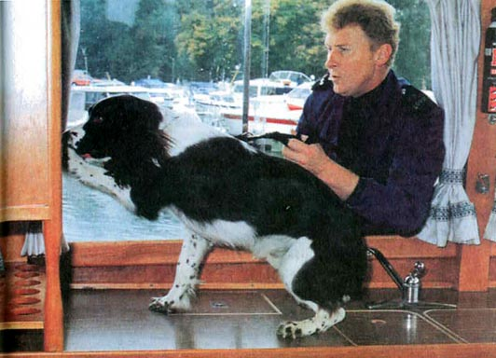

Вожатые собак полицейские нашли, что дрессировка с кликером особенно полезна для обучения розыскных собак находить наркотики и взрывчатку.

Конечно, сможет, если дрессировщик захочет поэкспериментировать Стив Уайт, офицер полиции из Сиэтла, штат Вашингтон, первым стал использовать кликер в полицейской работе, включая обучение следовой работе и защитной службе Он обучил множество других дрессировщиков, причем очень легко и быстро Офицер Уайт при помощи кликера обучал розыскных собак находить спрятанные и опасные вещества, такие как наркотики, взрывчатку, деньги или контрабандные пищевые продукты.
Положительное подкрепление с использованием маркерного сигнала дает собакам очень точную информацию, что облегчает обучение розыскных собак, что бы те ни искали.
В нескольких странах были проведены эксперименты по использованию оперантного обучения для обучения собак находить фугасы. Одним из потенциальных преимуществ дрессировки с кликером является то, что ей можно обучить местных хендлеров, а те, в свою очередь, смогут обучить местных собак работать по запаху. Однако в настоящее время методы, которые используются в организациях для обучения этой и другим розыскным службам, варьируют от традиционных до полностью новых, но большинство находится где-то посредине.
В то время как обучение поводырей слепых остается в общем-то традиционным, для обучения собак-помощников для инвалидов разрабатываются новые программы, основанные на относительно новых принципах. Эти собаки умеют носить сумки и другие предметы, поднимать упавшие вещи, находить и приносить мобильные телефоны, пульты дистанционного управления телевизором и другие вещи, включать и выключать свет и другие электроприборы, закрывать и открывать двери, помогать при ходьбе и вставании и катать инвалидные кресла.
Большинство этих программ, таких как «Собаки для инвалидов» в Великобритании, основаны на положительном подкреплении, а не на обычной корректирующей дрессировке. Нина Бондеренко, директор центра «Собаки-партнеры для инвалидов» в Великобритании обучала служебных собак полностью при помощи кликера. Добровольцы обучали хорошим манерам и поведению в доме щенков с возраста восьми недель при помощи кликера. Нормативная дрессировка служебных собак также происходила при помощи кликера.
Будущих владельцев этих собак также учили пользоваться кликером, чтобы они могли добавить что-то свое в репертуар своих животных. Но самое важное, люди-инвалиды обычно находили, что поддерживать хорошее поведение своих собак-помощников намного легче при помощи кликера, нежели при помощи традиционных методов коррекции неправильного поведения.

ПАРТНЕРЫ ЗА РАБОТОЙ

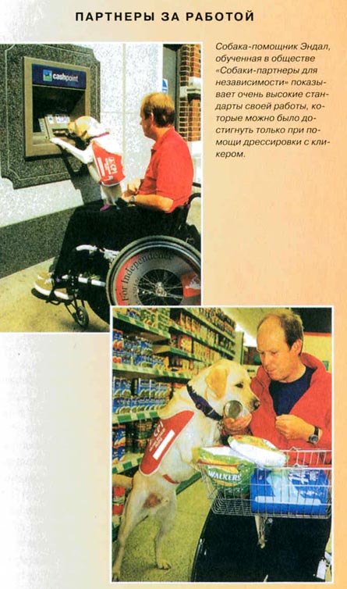

Собака-помощник Эндал, обученная в обществе «Собаки-партнеры для независимости» показывает очень высокие стандарты своей работы, которые можно было достигнуть только при помощи дрессировки с кликером.

А как насчет людей?

Конечно, положительное подкрепление работает и с людьми, а маркерный сигнал несет намного более точную информацию, чем сказанное слово, потому что он звучит именно в момент совершения действия, даже для людей. Однако, я считаю, что щелчком также можно научить детей хорошо вести себя в автобусе или в ресторане. Действительно, эту мысль нужно принять во внимание. Если вы думаете использовать кликер, вы должны лучше отмечать хорошее поведение детей и вознаграждать их за это, а не обращать внимание на детей только тогда, когда они ведут себя плохо.
Где можно с огромной пользой использовать кликер, так это для обучения людей физическим упражнениям, которые нужно производить в нужный момент времени. В гимнастике все совершается намного быстрее, чем можно сказать словами, но щелчок достигнет уха гимнаста даже в воздухе во время прыжка. Люди проводили эксперименты с кликером при обучении певцов, на уроках иностранного языка, а также для обучения таким сложным задачам, как полеты на самолете. Навыки, полученные таким способом, оставались у людей навсегда. Например, ваш друг учит трехлетнюю дочку удерживать равновесие на коньках, через шесть месяцев, когда вновь наступает сезон катания на коньках, она сразу не теряет равновесия.
Законы обучения – это научные законы, благодаря им и работает дрессировка с кликером. Однако технология дрессировки с кликером, т.е. правила, которые мы открываем для себя, обучая кого-то с его помощью, до конца еще не поняты. Действительно ли кликер дает более быстрый результат, чем сказанное слово? Да, мы получили этот результат эмпирическим путем, по сообщениям людей, которые занимались в группах, использующих слова, как маркерные сигналы, а затем, учивших тот же материал при помощи кликера. Они нашли, что и собаки, и их владельцы при помощи кликера осваивали материал в два раза быстрее, чем обычным путем, мы можем сказать, что это происходит, но не можем понять, почему.

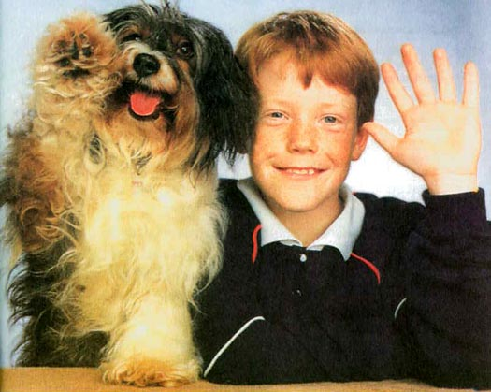

Но самое важное – дрессировка с кликером очень занимательна и для собак и для их дрессировщиков.

Существуют и побочные эффекты дрессировки с кликером, такие как явное возбуждение и энтузиазм обучаемого и возможные изменения в мозговой активности и в биохимическом составе крови. Это было открыто множеством молодых ученых, особенно больших успехов добилась группа студентов из Университета Северного Техаса. Они поставили и другие вопросы, ответы на которые мы сможем найти в один прекрасный день.
А сегодня мы видим тысячи людей, которые стали дрессировщиками с кликером, мы получаем подтвержденные результаты, не только действия кликера на обучаемых, но и на самих дрессировщиков. Вот, что отмечают люди.
Кто бы ни работал с домашними животными, человек или целая корпорация, концепция, которая положена в основу работы дрессировки с кликером, приводит к тому, что вы начинаете реагировать совершенно новым образом. Вы начинаете использовать идею того, что поведение нужно строить из мелких кусочков, а не больших блоков. Очень скоро вы перестаете ожидать слишком многого, а просто ищете, что можно подкрепить, поэтому вы получаете больший результат и намного быстрее.
Если вы наблюдаете нежелательное поведение, то, будучи дрессировщиком с кликером, вы, вместо профилактики или прекращения этого поведения, берете его как возможность для обучения: что должен знать этот ученик? Где была ошибка? Что я могу добавить такое, что бы заменило нежелательное поведение? Вам не нужно наказывать окружающих людей, показывая свою ярость и недовольство, если это ваш стиль поведения, вам не нужно раздавать им комплименты, у вас есть способ получше – подкреплять то, что вам нравится, вместо наказания того, что вам не нравится. Некоторые люди говорят о «сокровенности» дрессировки с кликером. Другие считают, что, перейдя ее рубеж, уже нельзя вернуться обратно. И снова хочу отметить, что осталось слишком много вопросов, но любой дрессировщик с кликером скажет вам, что эта новая технология не просто ускоренный метод дрессировки. Она приводит к большему интересу в жизни и меньшим стрессам – для вас, для ваших животных и, может быть, и для всех окружающих. Щелк!

УДК 636.7
ББК 46.73 П68
Научный редактор Е.Н. Мычко
Прайор, К.
П68 Дрессировка собак с помощью кликера / Карен Прайор; пер. с англ. Е.Б Махияновой – М.: Аквариум-Принт, 2005. – 110, [2] с.: ил.
ISBN 5-98435-249-4
УДК 636.7
ББК 46.73

ISBN 1-86054-282-4 (англ.) © Interpet Publishing, 2002
© Оформление ООО «ПАЛЬМА пресс», 2004
ISBN 5-98435-249-4 (русск.) © ООО «Аквариум-Принт», 2004

Научно-популярное издание

Прайор Карен

Дрессировка собак с помощью кликера

Переводчик Е.Б. Махиянова
Ответственный редактор Ю.В. Маслова
Научный редактор Е.Н. Мычко
Корректор В.С. Акимова
Оригинал-макет В.А. Шматков

